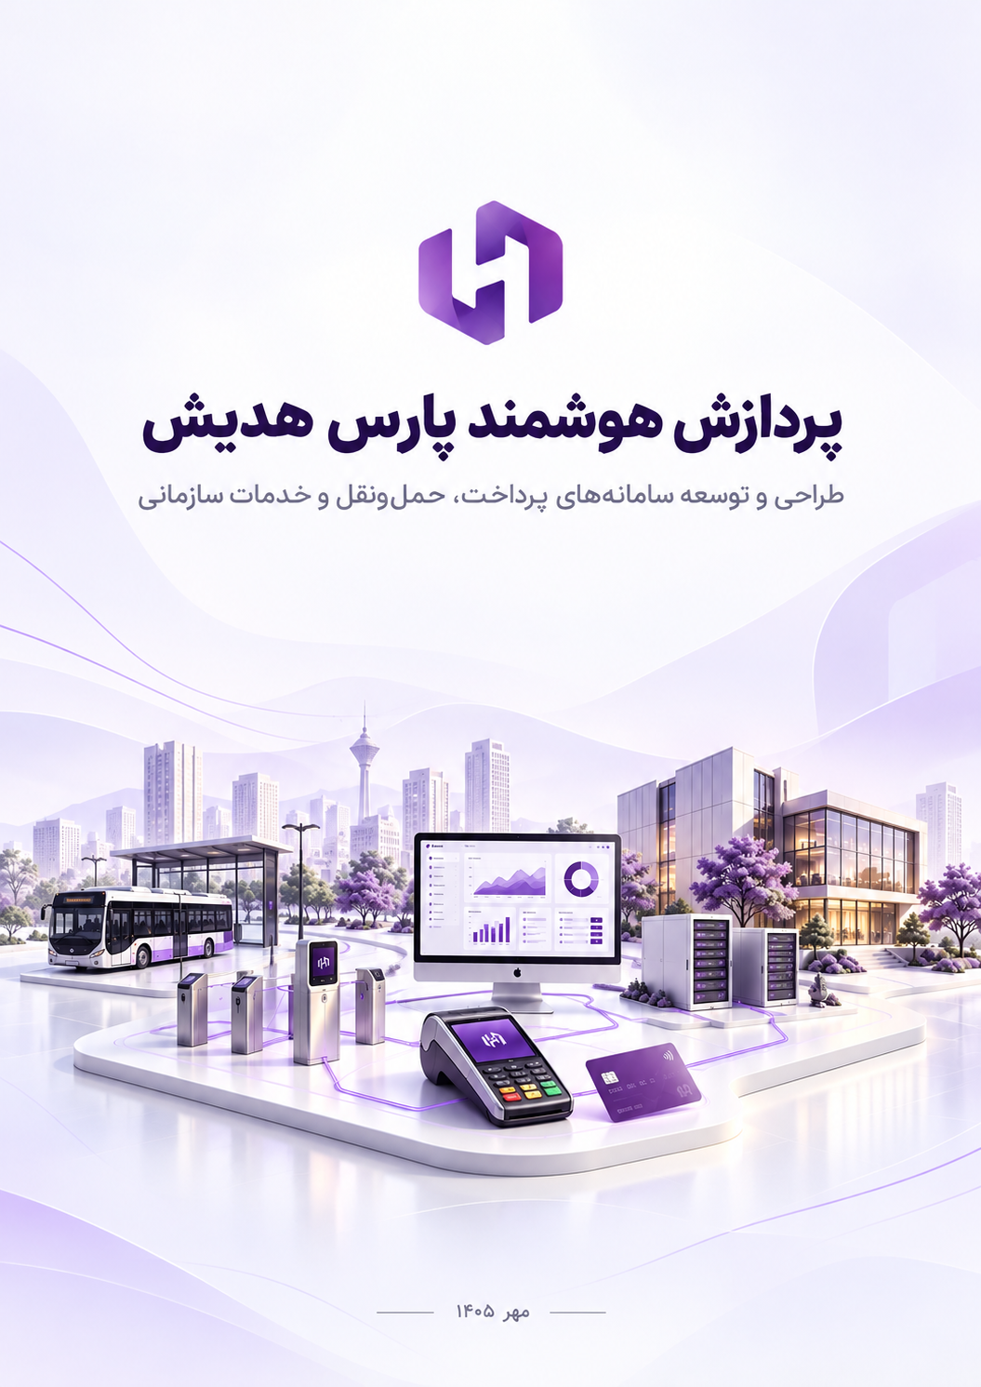

الفهرس
نبذة عن الشركة 4
القدرات التقنية للشركة 5
مجالات النشاط 5
العملاء والشركاء 6
منتجاتنا وخدماتنا: 7
محوّل المدفوعات 7
ميزات المنتج وإمكاناته 7
المستخدمون 8
الصور: 8
محوّل التسوية 9
ميزات المنتج وإمكاناته 9
المستخدمون والاستخدامات: 10
الصور 10
الدفع الائتماني وإدارة ائتمان الحساب 12
ميزات المنتج وإمكاناته: 12
المستخدمون والاستخدامات 13
الصور: 13
المحفظة الإلكترونية 15
ميزات المنتج وإمكاناته 15
المستخدمون والاستخدامات 16
الصور 16
إدارة الأسطول ومساعد السائق 18
ميزات المنتج وإمكاناته 18
المستخدمون والاستخدامات 19
الصور: 19
مقترح دفع أجور النقل الجامعي 22
الميزات والإمكانات المتوقعة 22
المستخدمون والاستخدامات 22
الصور: 23
أجهزة الدفع والتحقق من الصلاحية 25
الميزات الرئيسية 25
المستخدمون والاستخدامات 25
صور الجهاز: 25
مواقف السيارات الذكية 26
ميزات المنتج وإمكاناته 27
المستخدمون والاستخدامات 27
خطوات الاستخدام 27
الصور: 28
مقترح الرصد المتنقل وتسجيل المشاهدات 29
ميزات المنتج وإمكاناته 30
المستخدمون والاستخدامات 30
هديش بليت 31
ميزات المنتج وإمكاناته 31
المستخدمون والاستخدامات 32
خطوات الاستخدام 32
الصور: 33
هديش ماركت 34
ميزات المنتج وإمكاناته 34
المستخدمون والاستخدامات 35
الصور: 36
روبوت المحادثة والمساعد الذكي لدعم العملاء 38
ميزات المنتج وإمكاناته 39
المستخدمون والاستخدامات 40
الصور: 40
النظام الذكي لإدارة المواعيد والانتظار في العيادات المتعددة التخصصات 41
ميزات المنتج وإمكاناته 41
المستخدمون والاستخدامات 42
الصور: 42
المساعد الذكي للطبيب والعيادة 44
ميزات المنتج وإمكاناته 44
المستخدمون والاستخدامات 45
الصور: 46

نبذة عن الشركة

تعمل شركة بارس هديش للمعالجة الذكية في تصميم الأنظمة البرمجية والأجهزة المتصلة وتطويرها. وتشمل حلول الشركة مجالات الدفع والنقل والتجارة والخدمات المؤسسية، مع التركيز على احتياجات المستخدمين والإجراءات التشغيلية لكل جهة.
يعرّف هذا الملف بأربعة عشر حلاً ومقترح منتج من بارس هديش، إلى جانب مجالات تخصص الشركة وعملائها وشركائها. ويوضح كل قسم استخدام الحل ومستخدميه الرئيسيين وخطوات استخدامه.

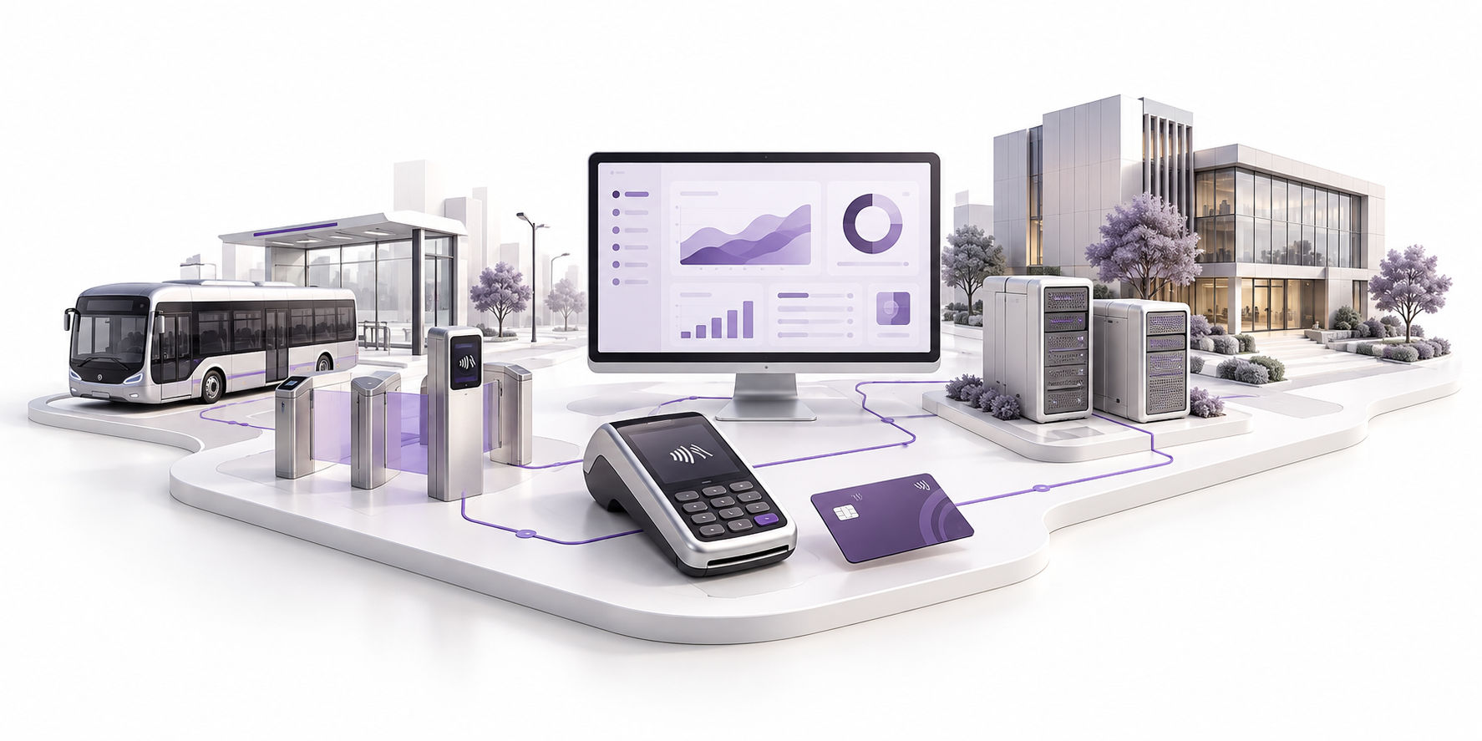

القدرات التقنية للشركة
تشمل القدرات التقنية لبارس هديش تطوير لوحات الإدارة وواجهات المستخدم، وتصميم الإجراءات التشغيلية، وتطوير البرمجيات المضمنة في الأجهزة. وفي الأنظمة التي تتصل بأجهزة أو خدمات أخرى، يراعي التصميم أيضاً حالة كل طلب وكيفية التعامل مع انقطاع الاتصال أو عدم وضوح الاستجابة.
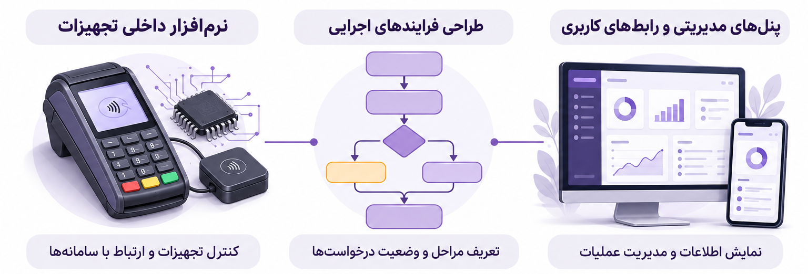

مجالات النشاط
- الدفع والتسوية
- إدارة الائتمان والمحافظ الإلكترونية
- النقل وأجهزة التحقق من الصلاحية
- نظام إدارة مواقف السيارات
- نظام بيع التذاكر ومراقبتها
- المتجر الإلكتروني
- روبوت المحادثة والمساعد الذكي للدعم
- مقترحات الرصد المتنقل
- إدارة العيادات المتعددة التخصصات
- مساعد الطبيب والعيادة المدعوم بالذكاء الاصطناعي
- إدارة عمليات الدعم والمهام

العملاء والشركاء
لدى بارس هديش خبرة في التعاون مع جهات تعمل في مجالات الدفع والتجارة والتعليم والخدمات البلدية. وترد فيما يلي أسماء وشعارات عملاء الشركة وشركائها الواردين في هذا الملف.
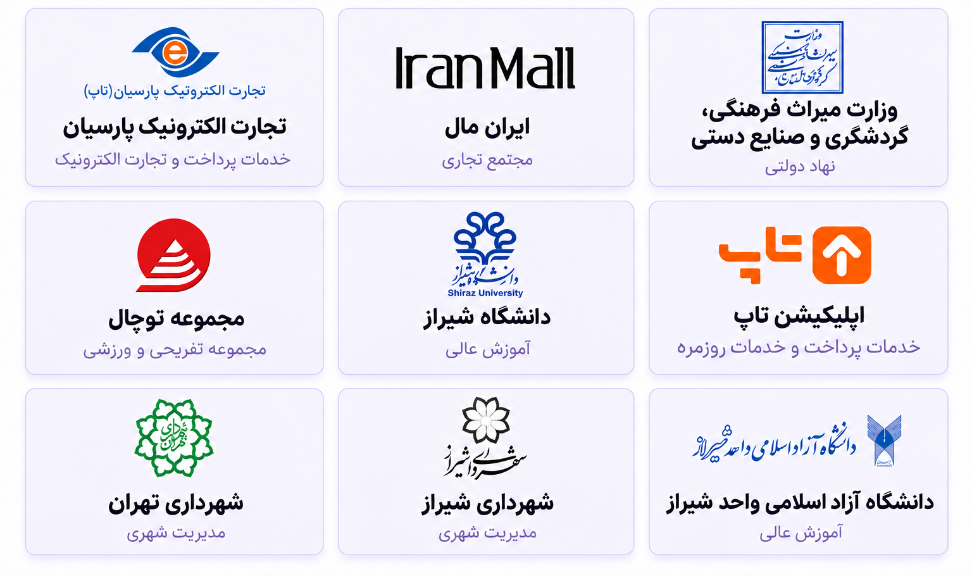

منتجاتنا وخدماتنا:

محوّل المدفوعات
محوّل المدفوعات من بارس هديش هو نظام لتلقي طلبات الدفع وتوجيهها ومعالجتها، وربط أجهزة الدفع والبوابات والخدمات المالية.
عندما يرسل المستخدم طلب دفع عبر جهاز أو بوابة، يوجّه المحوّل الطلب إلى الجهة المسؤولة عن معالجته بناءً على بيانات المعاملة والقواعد المحددة، ثم يعيد الاستجابة إلى المصدر. وفي المدفوعات القائمة على الحسابات الداخلية، تدخل في هذه العملية قواعد مثل الحساب المتاح للاستخدام والرصيد والقيود المتعلقة بالتجار. كما يُربط النظام بالبنوك وشركات الدفع عبر الواجهات والبنية التحتية التي يتطلبها كل مشروع.
على سبيل المثال، يستطيع المستخدم في شبكة دفع مؤسسية استخدام حسابه النقدي أو الائتماني لدى التجار المعتمدين. ويفحص النظام طلب الشراء ويعالجه وفقاً للحسابات وقواعد الدفع، ثم يعيد النتيجة إلى الجهاز أو البوابة.
وتتيح لوحة الإدارة للموظفين المختصين البحث في المعاملات وفحصها. ويمكنهم مراجعة معلومات مثل الوقت والمبلغ والجهاز والرقم المرجعي ورمز التتبع والاستجابة المسجلة، للرد على العملاء ومتابعة العمليات.
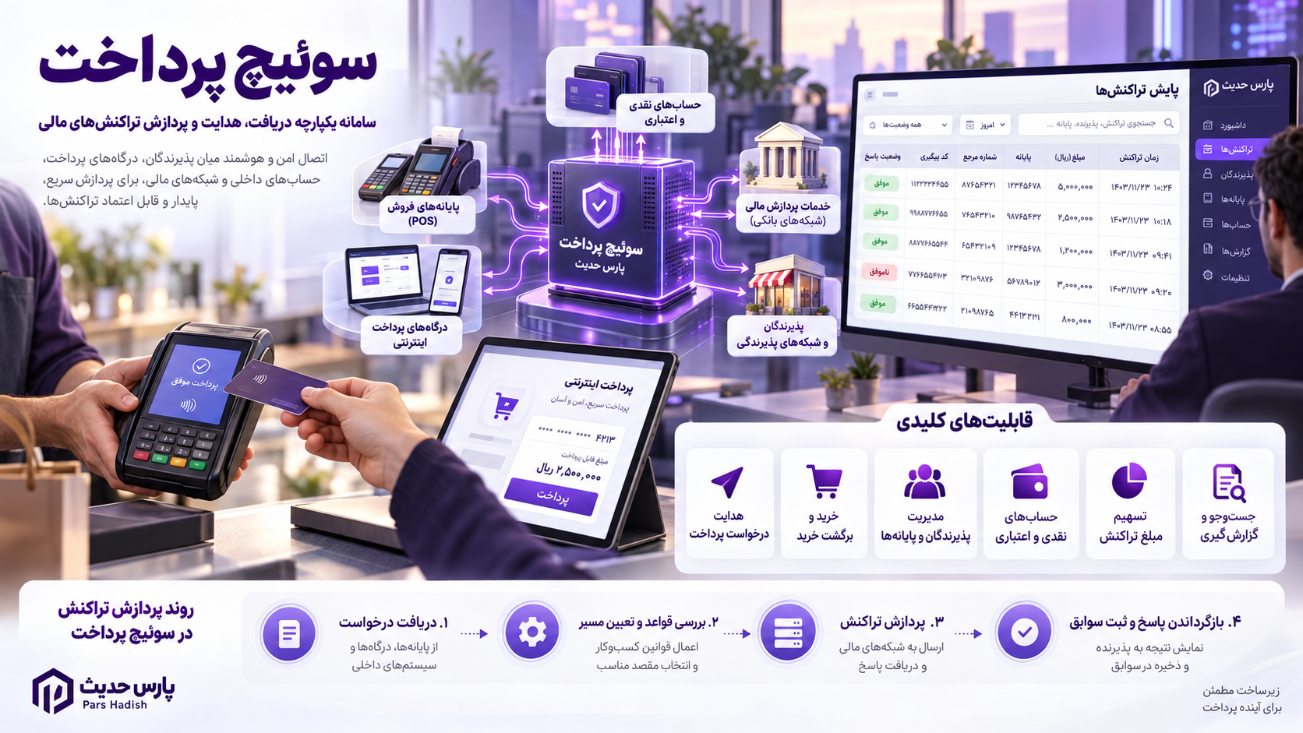

ميزات المنتج وإمكاناته
- تلقي طلبات الدفع من الأجهزة والبوابات المتصلة وتوجيهها.
- دعم إجراءات الشراء وتأكيد الشراء وعكس عملية الشراء والاستعلام عن الرصيد.
- تعريف التجار وأجهزة الدفع التابعة لهم وإدارتها.
- تحديد قواعد استخدام الحسابات النقدية والائتمانية وأولوية الخصم منها.
- تحديد قيود استخدام الائتمان ضمن شبكة التجار المعتمدين.
- تحديد كيفية توزيع مبلغ الدفع بين عدة تجار.
- البحث في المعاملات وتصفيتها واستخراج تقاريرها وفقاً لصلاحيات المستخدم.

المستخدمون

الصور:
تقرير المعاملات:
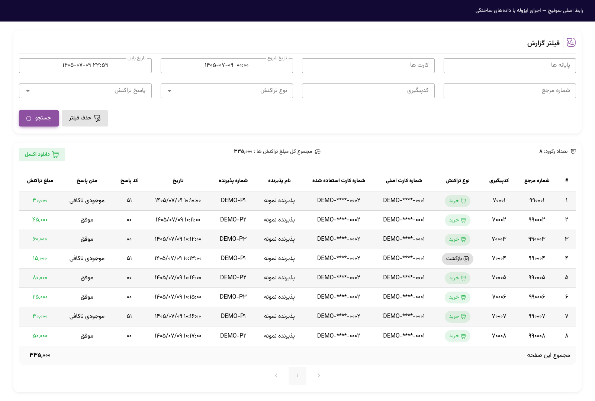

محوّل التسوية

محوّل التسوية من بارس هديش هو نظام لإدارة تسوية المعاملات مع التجار، بدءاً من فحص المعاملات القابلة للتسوية، وصولاً إلى إعداد طلبات تحويل الأموال وإرسالها إلى الخدمة المعنية.
يتلقى النظام المعاملات من محوّل المدفوعات، وبعد إجراء الفحوص اللازمة، يراجع شروط تسويتها ومواعيدها. ثم ينشئ سجلات تحويل الأموال للمعاملات المستوفية للشروط، ويرسلها إلى الخدمة المصرفية أو الائتمانية المعنية عبر قنوات الاتصال المحددة.
على سبيل المثال، يمكن لجهة ما تسوية مستحقات تجارها وفق جدول يومي. ويحدد النظام المعاملات المستوفية للشروط، ويعدّ بيانات تحويل الأموال وفقاً لحساب الوجهة وقواعد التسوية. كما يستطيع الموظفون المختصون متابعة حالات التسوية والمسائل التي تحتاج إلى مراجعة عبر اللوحة.
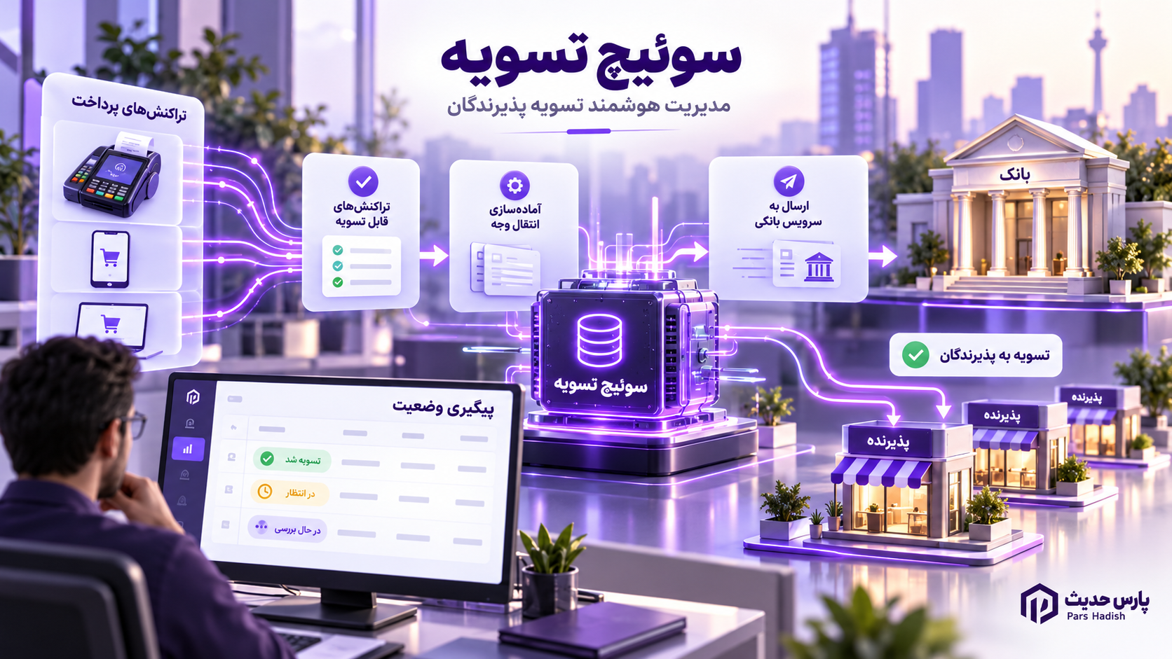

ميزات المنتج وإمكاناته
- تلقي المعاملات التي تتطلب تسوية من محوّل المدفوعات.
- تسجيل بيانات حسابات التجار المستفيدة، مثل اسم صاحب الحساب ورقم الحساب المصرفي الدولي (IBAN).
- تحديد شروط التسوية وجداولها، بما فيها الدورات اليومية والأسبوعية والشهرية.
- دعم سيناريوهات التسوية النقدية والائتمانية بحسب الخدمات المتصلة.
- فحص القيود والقائمة السوداء قبل متابعة الإجراء.
- مطابقة إجمالي مبالغ المعاملات والتسويات للكشف عن الفروقات.
- إنشاء سجلات تحويل الأموال وإرسالها إلى الخدمة المعنية.
- عرض حالة تسوية الحسابات والمعاملات في لوحة الإدارة.

المستخدمون والاستخدامات:

الصور
إعدادات ملف التسوية ومرجع البطاقة ونطاق المعرّفات:
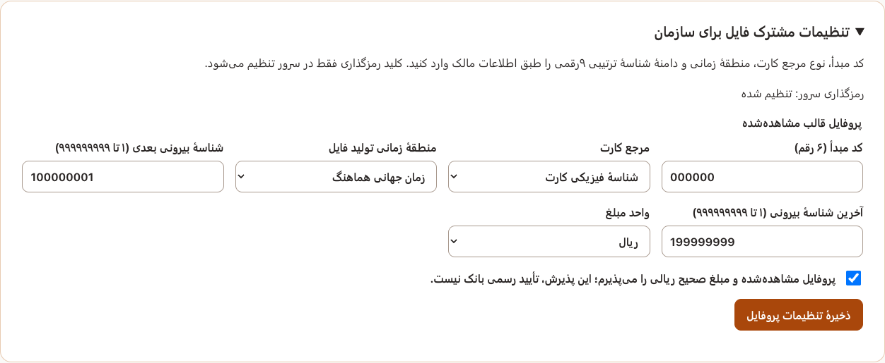
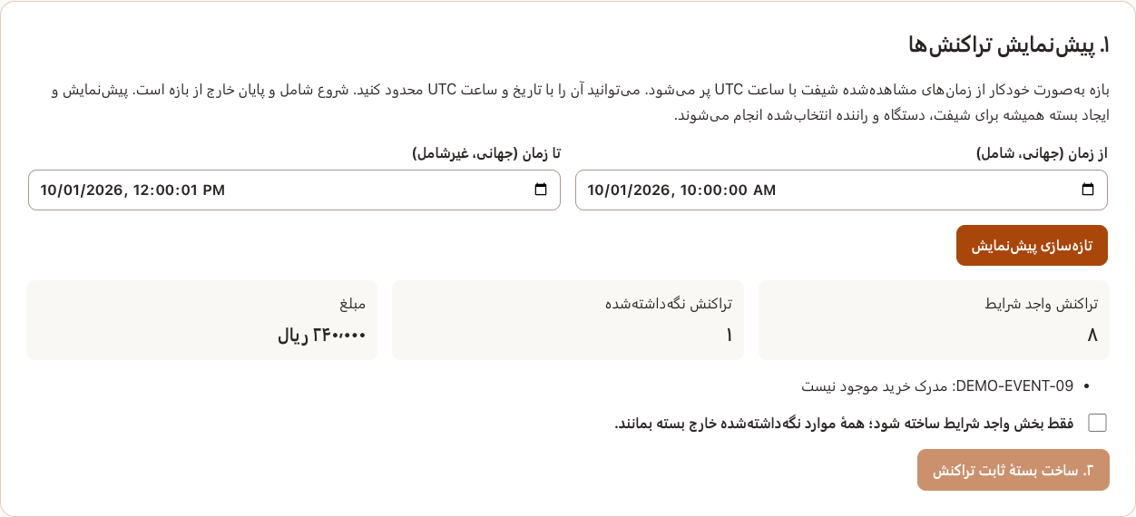

تفاصيل دفعة تسوية
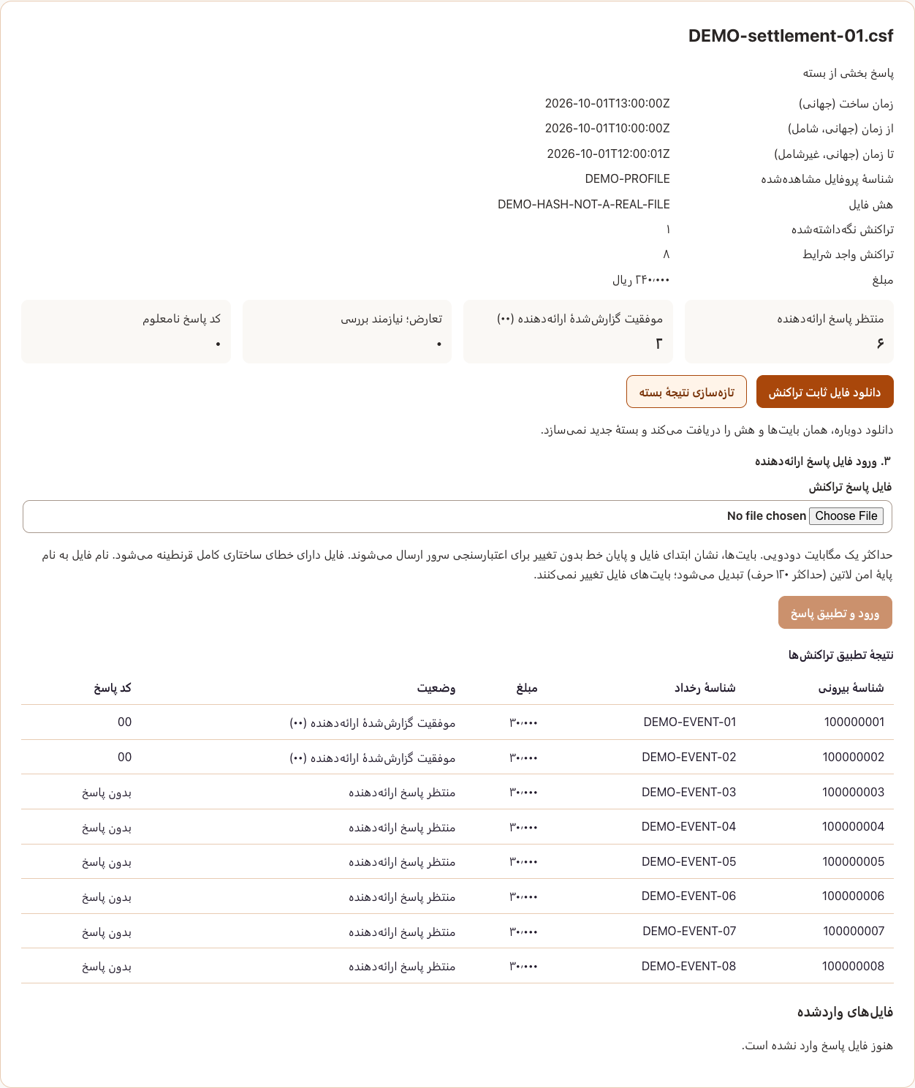

الدفع الائتماني وإدارة ائتمان الحساب

يدير نظام إدارة الدفع الائتماني من بارس هديش إجراءات طلب العملاء للائتمان وتخصيصه لهم، ومتابعة سداده وفق البرامج المحددة.
تُعرّف في النظام برامج ائتمانية بمبالغ ومدد وشروط محددة. ويسجل المندوب بيانات العميل والبرنامج الذي اختاره، ثم يراجع المسؤولون المعنيون المعلومات والمستندات المطلوبة. وبعد استكمال الخطوات والحصول على الموافقات اللازمة، يُخصّص الائتمان للعميل ويُفعّل البرنامج.
على سبيل المثال، قد يتقدم العميل بطلب برنامج ائتماني يُسدّد على أقساط. ويسجل المندوب بياناته، وتُرسل مستندات الضمان وشيكات الأقساط للمراجعة إذا اشترط البرنامج ذلك. وبعد اعتماد المستندات وتخصيص الائتمان، يمكن متابعة حالة البرنامج ومواعيد الاستحقاق وسجل السداد عبر اللوحة.
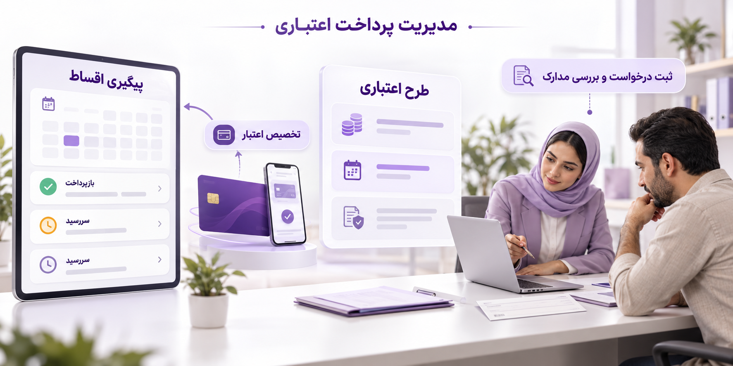

ميزات المنتج وإمكاناته:
- تعريف البرامج الائتمانية: تحديد مبلغ كل برنامج ومدته وشروطه.
- تسجيل العملاء وإدارتهم: حفظ بيانات العميل والبرامج المسجلة باسمه.
- مراجعة طلب الائتمان: قبول البرنامج المختار أو رفضه وتسجيل نتيجة المراجعة.
- تسجيل الضمانات ومراجعتها: تلقي بيانات مستندات الضمان وصورها وفقاً لشروط البرنامج.
- إدارة الأقساط: تسجيل الأقساط ومواعيد استحقاقها المرتبطة بالبرنامج وعرضها.
- دعم السداد النقدي وبالشيكات: تسجيل إيصال الدفع أو بيانات الشيك ومتابعة مراجعتها.
- تخصيص الائتمان وإصدار البطاقة الائتمانية: تنفيذ الإجراءات ذات الصلة بعد الحصول على الموافقات اللازمة.
- متابعة حالة الملف: عرض مراحل الطلب والمستندات المعتمدة والمرفوضات والبيانات التي تحتاج إلى تصحيح.
- إدارة الأدوار والصلاحيات: فصل مهام المندوب والمدير والمشغّل في إجراءات مراجعة الائتمان وتخصيصه.

المستخدمون والاستخدامات

الصور:
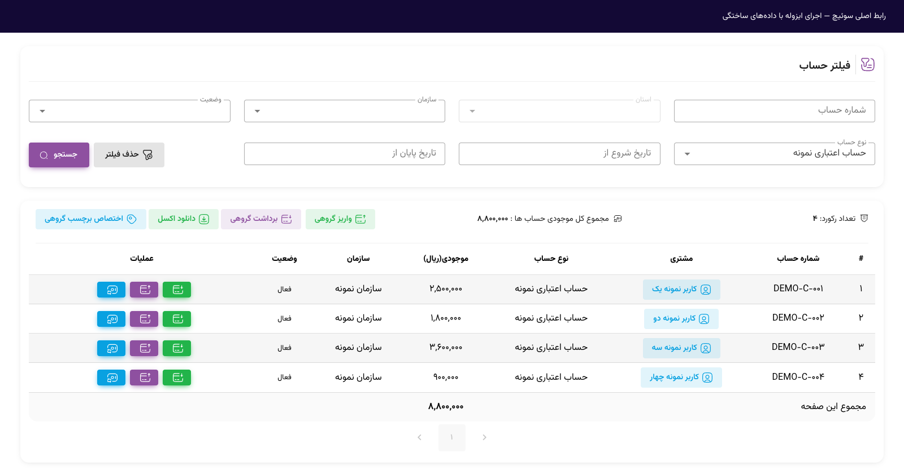
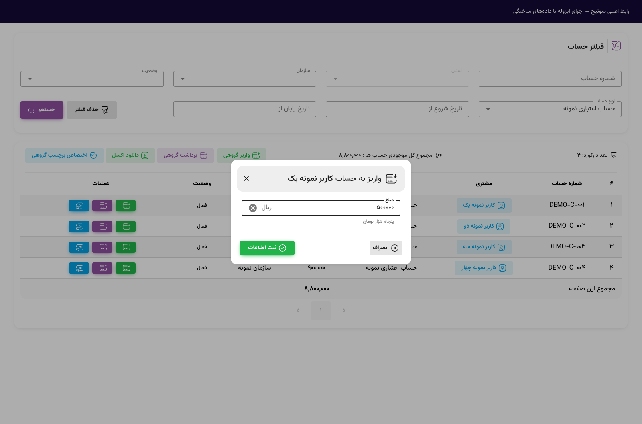
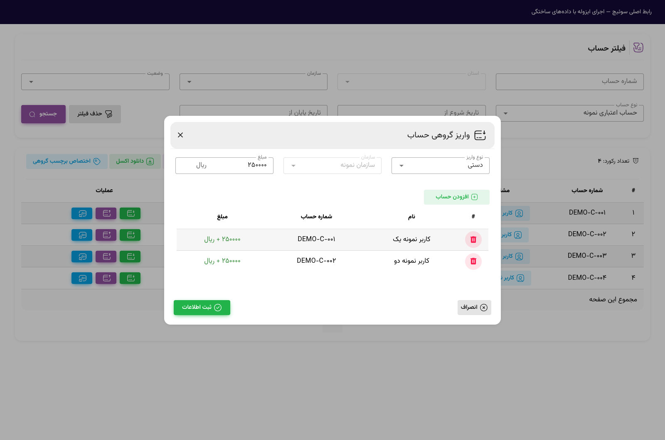

المحفظة الإلكترونية

المحفظة الإلكترونية من بارس هديش هي نظام لإدارة أرصدة حسابات المستخدمين وتسجيل الإيداعات والسحوبات ومتابعة سجلاتها.
يساعد هذا الحل المؤسسات على مراجعة أرصدة محافظ المستخدمين وإدارتها من خلال لوحة إدارة واحدة. ويستطيع الموظف المختص المخوّل العثور على الحساب المطلوب، والاطلاع على رصيده، وتسجيل عملية إيداع أو سحب. كما يظهر سجل العمليات في كشف الحساب مما يتيح متابعة تغيرات الرصيد.
على سبيل المثال، يزيد رصيد المحفظة عند تسجيل إيداع، وينخفض عند تسجيل سحب. ويمكن للموظف المالي مراجعة كشف الحساب لتحديد العملية التي أدت إلى كل تغير في الرصيد. وتُحدد طريقة تمويل الرصيد وشروط استخدامه بحسب احتياجات كل مؤسسة.
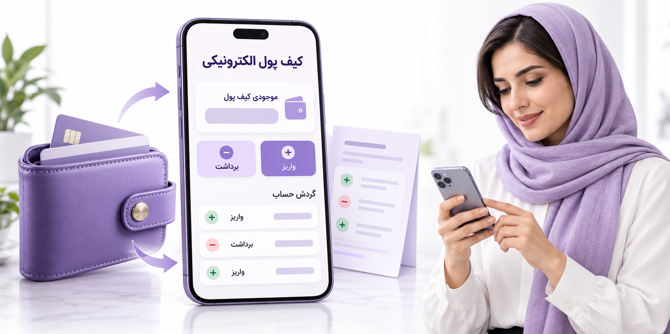

ميزات المنتج وإمكاناته
- عرض قائمة المحافظ: الاطلاع على رقم الحساب والمؤسسة المرتبطة ونوع الحساب وحالة تفعيله ورصيده.
- البحث في الحسابات وتصفيتها: العثور على الحساب المطلوب وفق البيانات وعوامل التصفية المتاحة في اللوحة.
- الإيداع في المحفظة: تسجيل مبلغ الإيداع لزيادة رصيد الحساب المختار.
- السحب من المحفظة: تسجيل مبلغ السحب ومراجعة أثره على رصيد الحساب.
- عرض رصيد الحساب: مراجعة الرصيد ومقارنته قبل العملية وبعدها.
- عرض كشف الحساب: مراجعة سجل الإيداعات والسحوبات لمتابعة تغيرات الرصيد.
- التحكم في صلاحيات المستخدمين: فصل صلاحية الاطلاع على المعلومات عن صلاحية تنفيذ العمليات المالية.

المستخدمون والاستخدامات

الصور
تقرير حسابات المحافظ:
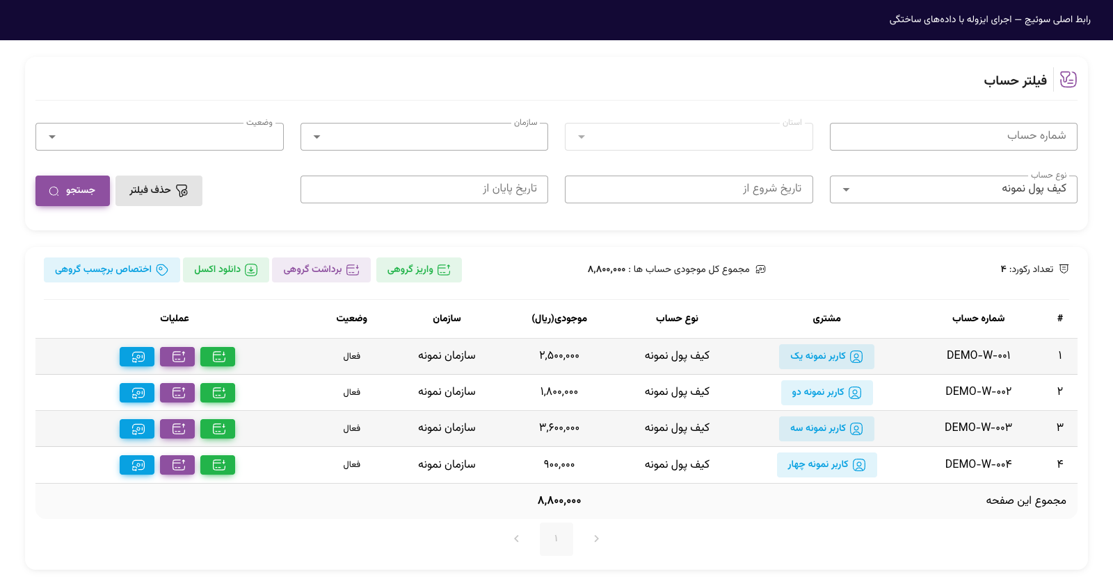

نموذج السحب من الحساب:
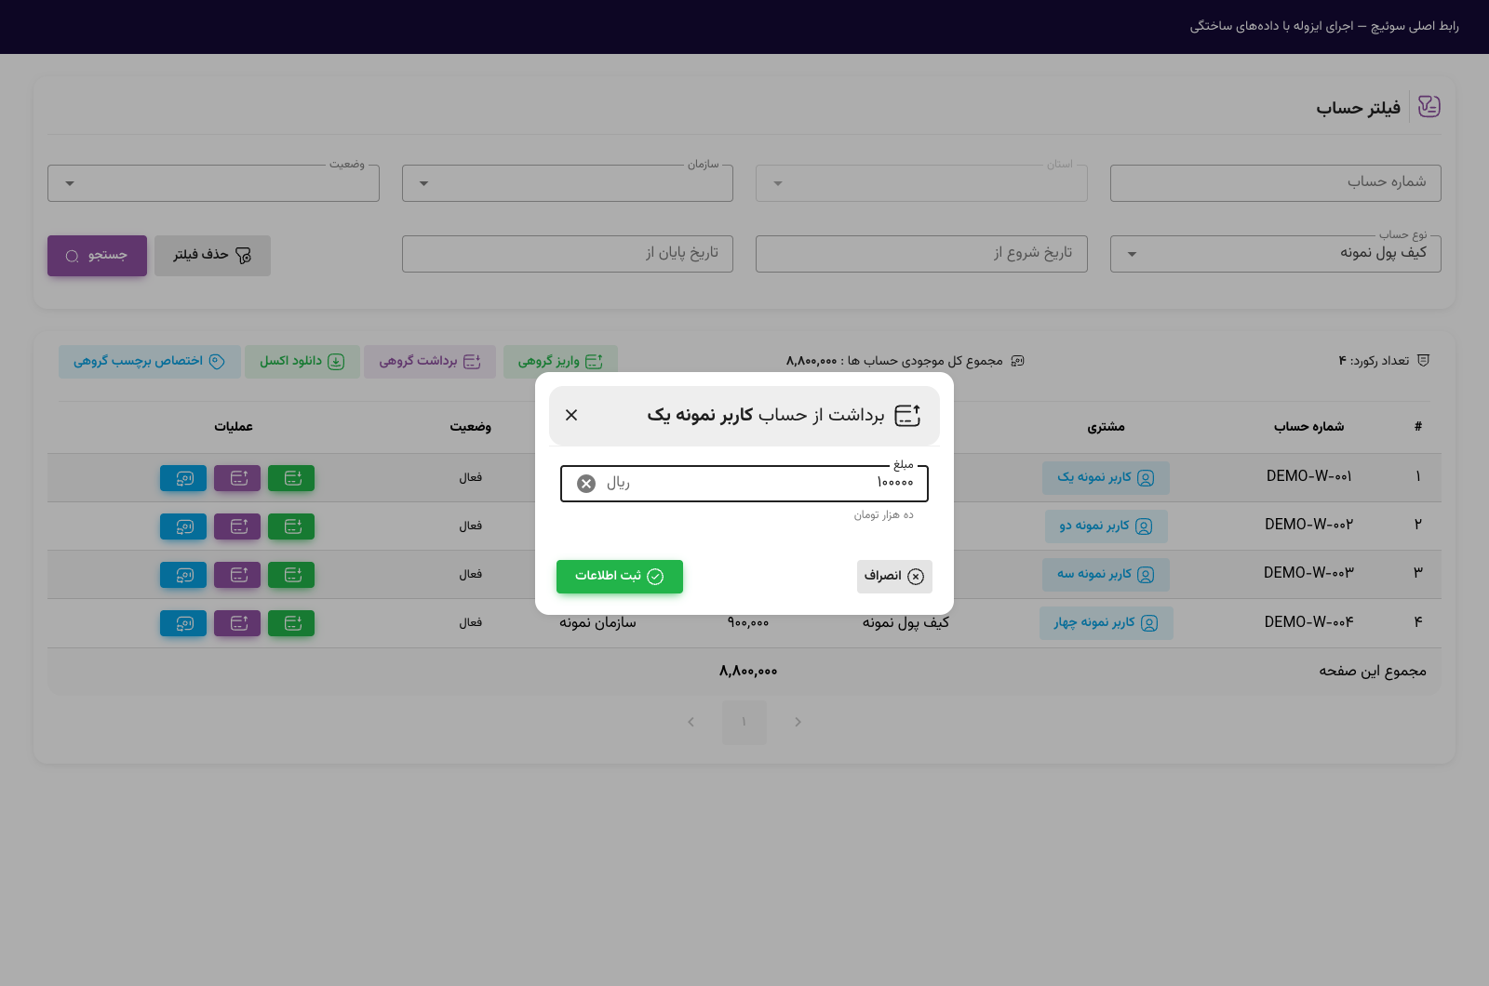
تقرير كشف الحساب:
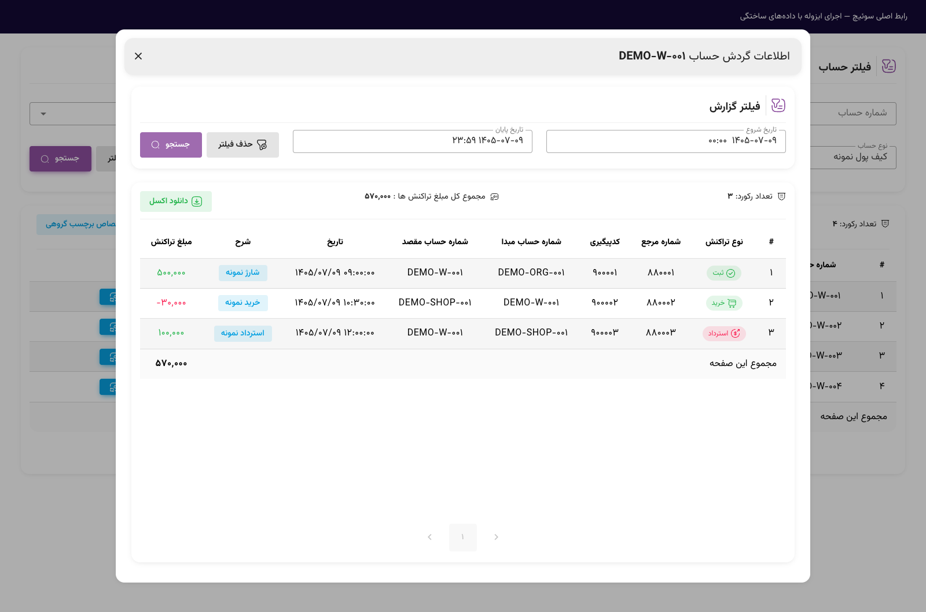

إدارة الأسطول ومساعد السائق

صُمّم حل إدارة الأسطول والمساعد الذكي للسائق من بارس هديش لتنسيق أنشطة السائقين، ومراقبة حركة الحافلات، وإدارة دفع الأجرة، ومراجعة أداء الأسطول.
يربط هذا الحل الجهاز الموجود داخل الحافلة بالنظام المركزي لإدارة الأسطول. ويسجل السائق الدخول إلى حسابه عبر الجهاز ويبدأ ورديته. كما تُربط بيانات الحركة وموقع الحافلة ومعاملات الأجرة بالسائق والمركبة والخط المعني، لتتيح مراجعة أنشطة كل وردية.
على سبيل المثال، يستطيع مسؤول مركز التحكم رؤية مواقع حافلات أحد الخطوط على الخريطة، ومقارنة حركتها بالجدول المحدد، ومراجعة التأخيرات أو التوقفات غير المعتادة. ويتلقى السائق أيضاً معلومات الخط وجدول العمل والإشعارات ذات الصلة عبر الجهاز الموجود داخل المركبة. وتُستخدم البيانات المسجلة أساساً لتقارير الأداء ومراجعة الإيرادات واحتساب الدعم المالي.
في هذا المقترح، تُتاح معلومات مواقع الحافلات وأوقات وصولها التقريبية للأنظمة والتطبيقات الشريكة عبر خدمة ويب، ليتمكن الركاب أيضاً من معرفة حالة خدمات النقل.
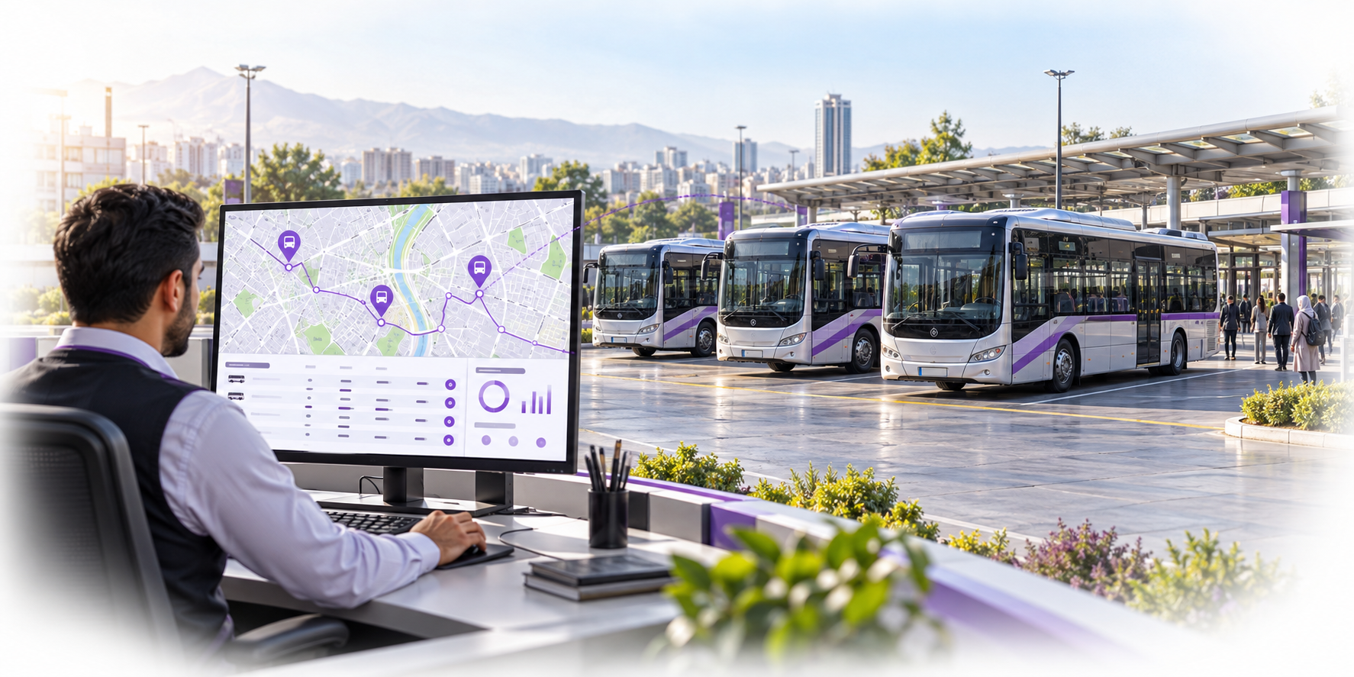

ميزات المنتج وإمكاناته
- إدارة السائقين والورديات: تسجيل السائق وتخصيص المركبة وتسجيل بداية الوردية ونهايتها.
- تتبع الأسطول: عرض مواقع الحافلات وسجل حركتها على الخريطة.
- جدولة الحركة: ضبط جداول الرحلات والفواصل الزمنية بين الحافلات.
- مساعد السائق: عرض معلومات الخط وجدول العمل والإشعارات على الجهاز الموجود داخل المركبة.
- إدارة الأجرة والدفع: تحديد التعرفة والربط ببطاقات التذاكر والمحافظ الإلكترونية وخدمات الدفع.
- مراقبة الأداء والتنبيهات: مراجعة المسافات المقطوعة والتأخيرات والتوقفات غير المصرّح بها والانحراف عن المسار.
- إدارة الدعم المالي: احتساب الدعم والاستقطاعات وفقاً للقواعد وأداء الأسطول.
- التقارير الإدارية: تقديم تقارير تشغيلية ومالية بحسب السائق والمركبة والخط.
- إعلام الركاب: توفير معلومات المسار ووقت الوصول التقريبي عبر الأنظمة الشريكة.
- التكامل والصلاحيات: الربط بالأنظمة المؤسسية وتحديد صلاحيات المستخدمين.

المستخدمون والاستخدامات

الصور:
إدارة الخطوط والأجور:
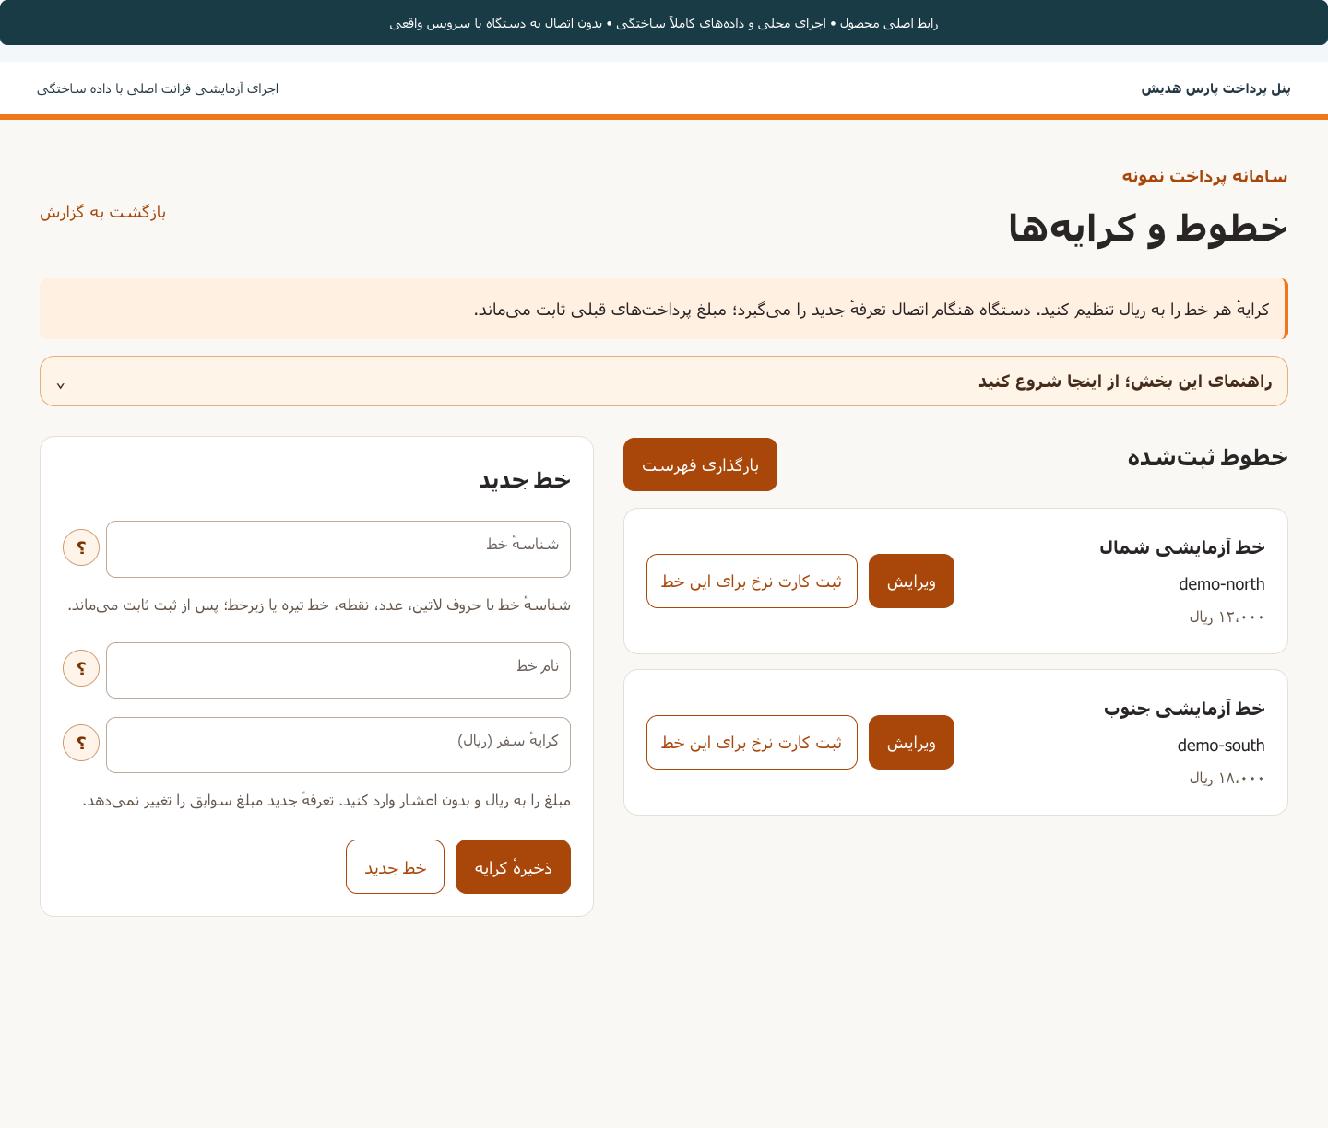
قائمة السائقين ونموذج تسجيل البيانات:
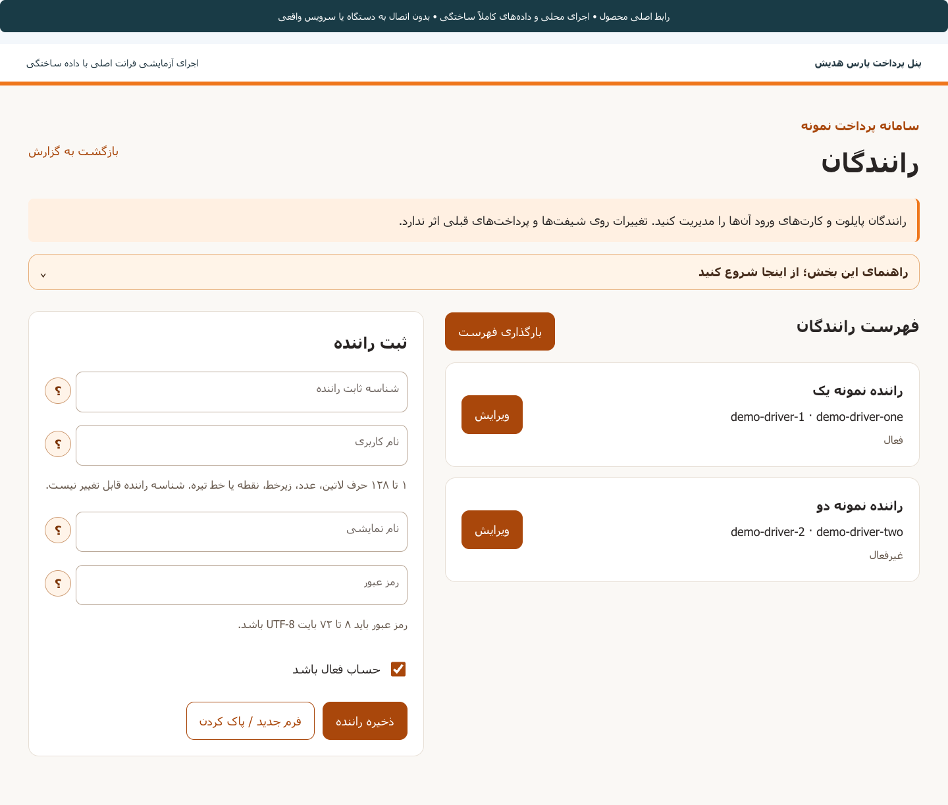
إدارة أجهزة الدفع وتخصيصها للخطوط:
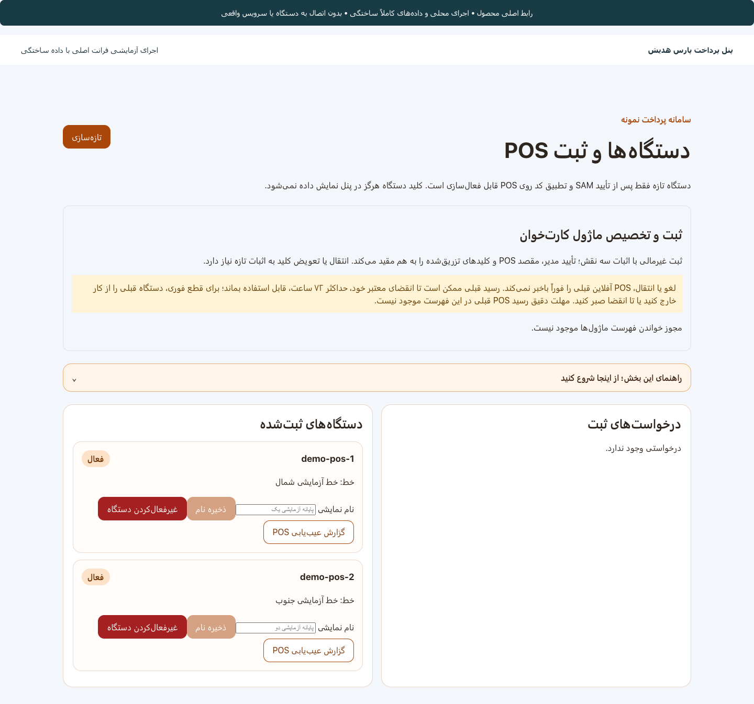

مقترح دفع أجور النقل الجامعي

يقدم مقترح دفع أجور النقل الجامعي من بارس هديش حلاً لتحصيل أجور خدمات النقل الجامعي ومتابعتها بحسب الخط ووردية العمل.
في هذا المقترح، يُربط كل طلب دفع بالخط والوردية المعنيين، وتُعرض نتيجته باعتباره مؤكداً أو مرفوضاً أو غير محسوم. ويساعد هذا التفريق السائق وموظفي الدعم على تحديد حالة الدفع ومراجعة الحالات التي تتطلب متابعة.
على سبيل المثال، إذا لم تُستلم استجابة قاطعة عند دفع الأجرة، تبقى المعاملة بحالة دفع غير محسوم، ويُوقف تسجيل الطلب التالي حتى تتضح نتيجتها. وبذلك يُميّز بين عدم حسم نتيجة الدفع ورفضه.
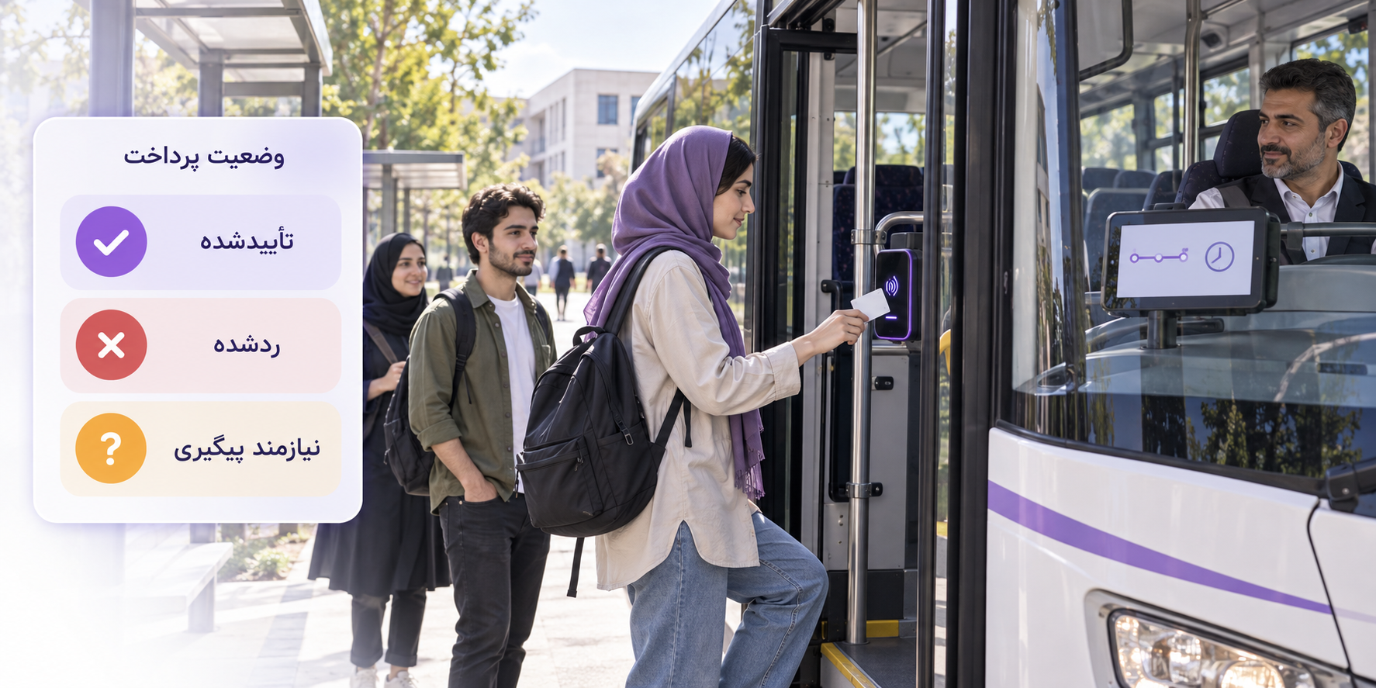

الميزات والإمكانات المتوقعة
- ربط الدفع بالخط والوردية: تحديد الخط والوردية المرتبطين بكل طلب.
- تسجيل طلب دفع الأجرة: بدء إجراء تحصيل الأجرة خلال الوردية النشطة.
- عرض حالة الدفع: التمييز بين النتائج المؤكدة والمرفوضة وغير المحسومة.
- التحكم في الطلب التالي: إيقاف الطلب الجديد حتى حسم نتيجة الدفع السابق غير المحسوم.
- متابعة المدفوعات غير المحسومة: التحقق من النتيجة عبر خدمة الاستعلام المتصلة.

المستخدمون والاستخدامات

الصور:
تقرير في لوحة دعم النقل الجامعي | تقرير المعاملات:
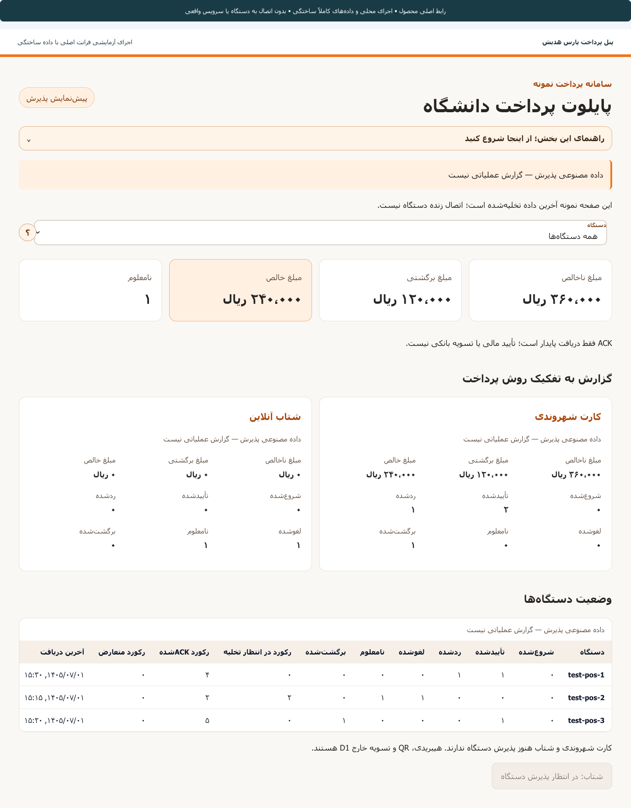 | 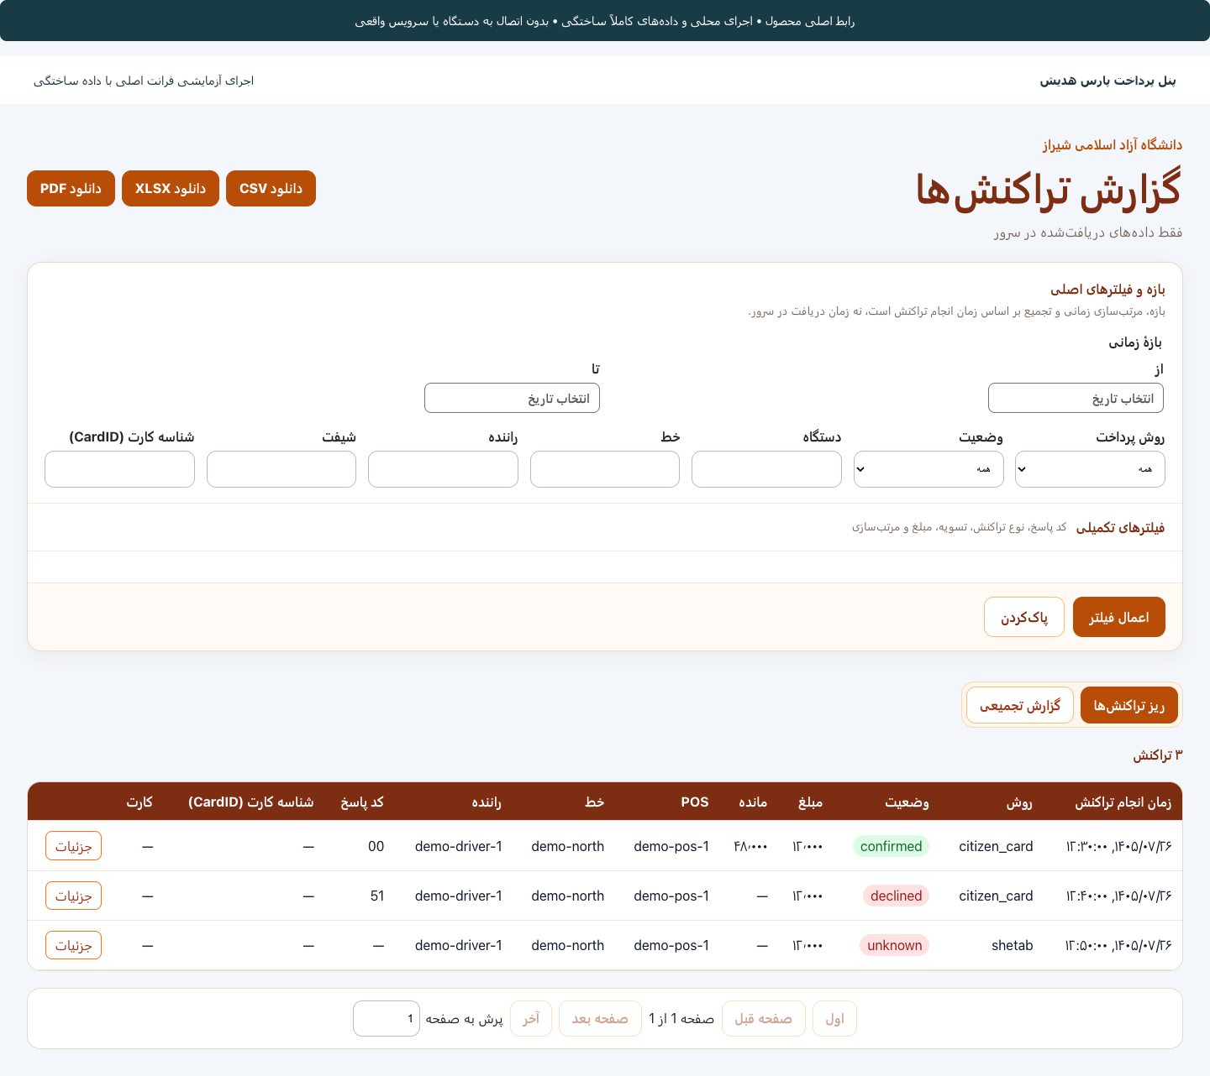

إدارة بطاقات اختيار الخط والتعرفة:
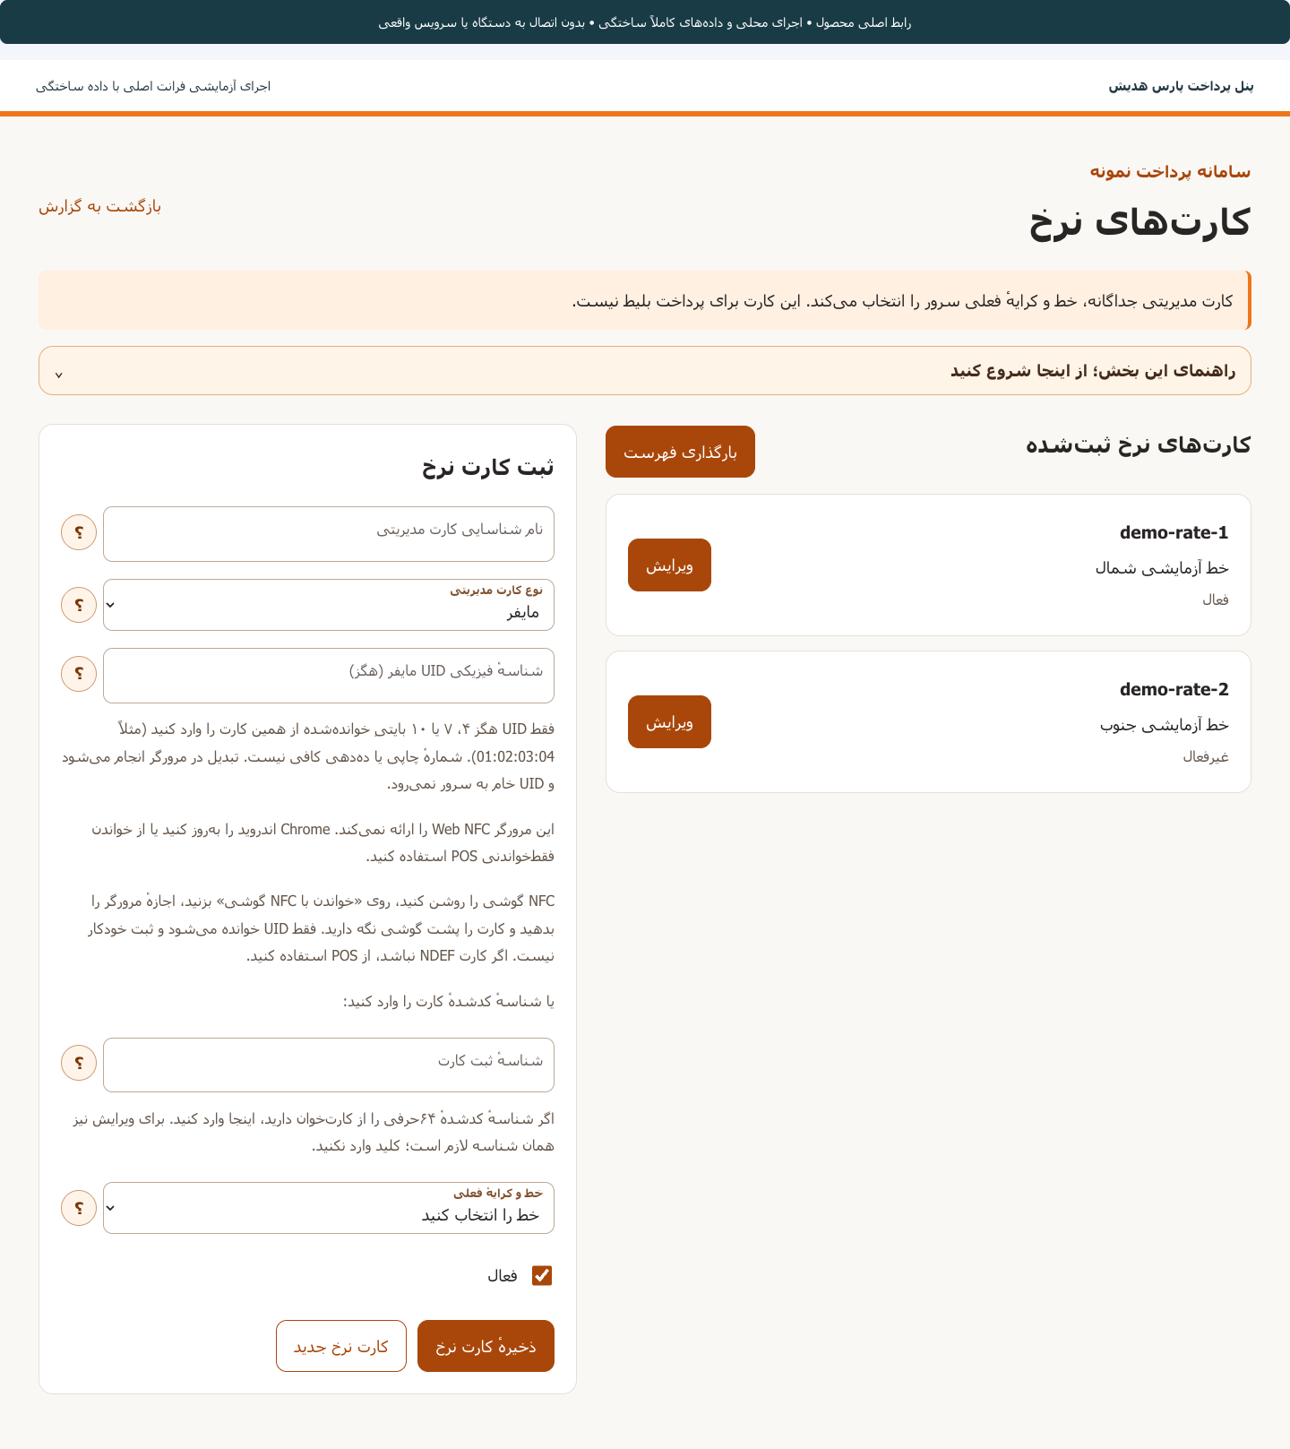

أجهزة الدفع والتحقق من الصلاحية

توفر أجهزة الدفع والتحقق من الصلاحية من بارس هديش حلاً لتحصيل الأجرة وفحص صلاحية بطاقات الركاب في أسطول النقل. ويسجل الراكب طلب الدفع بوضع بطاقته أمام الجهاز، الذي يتصل بالنظام المركزي لتلقي النتيجة وعرضها. وتتولى بارس هديش تصميم البرمجيات المضمنة واللوحات الإلكترونية والمكونات المادية لهذه الأجهزة وتطويرها بصورة متكاملة.

الميزات الرئيسية
- دفع الأجرة بالبطاقة: قراءة بيانات بطاقة الراكب لتنفيذ الدفع.
- عرض نتيجة الدفع: إبلاغ الراكب والسائق بحالة المعاملة.
- برمجيات مخصصة للجهاز: تنفيذ إجراء الدفع وفقاً لاحتياجات المشروع.
- تصميم اللوحات والمكونات المادية: تطوير الأجزاء الإلكترونية والمادية للجهاز.
- الاتصال بالنظام المركزي: تبادل البيانات لفحص البطاقة ومعالجة الدفع.
- التنسيق مع إدارة الأسطول: ربط بيانات الدفع بالخط والمركبة ووردية السائق.

المستخدمون والاستخدامات

صور الجهاز:
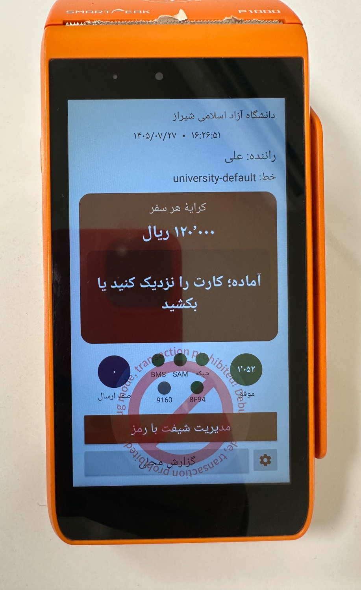 |  | 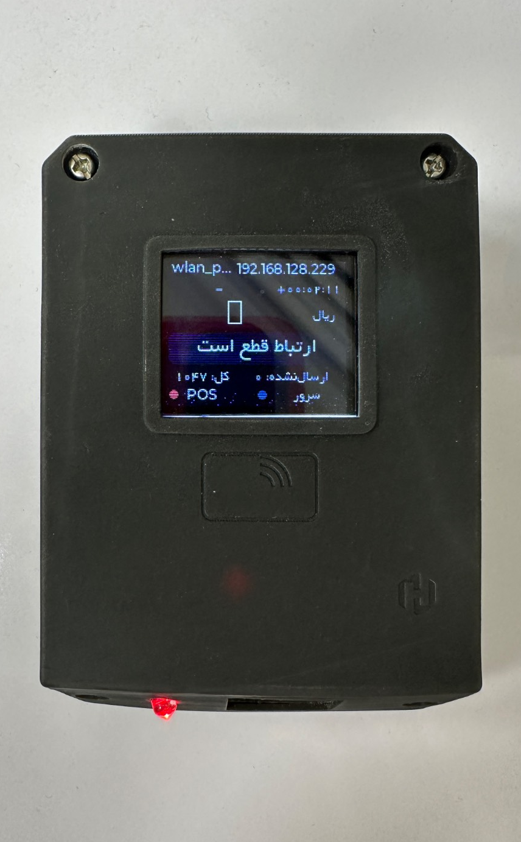 | 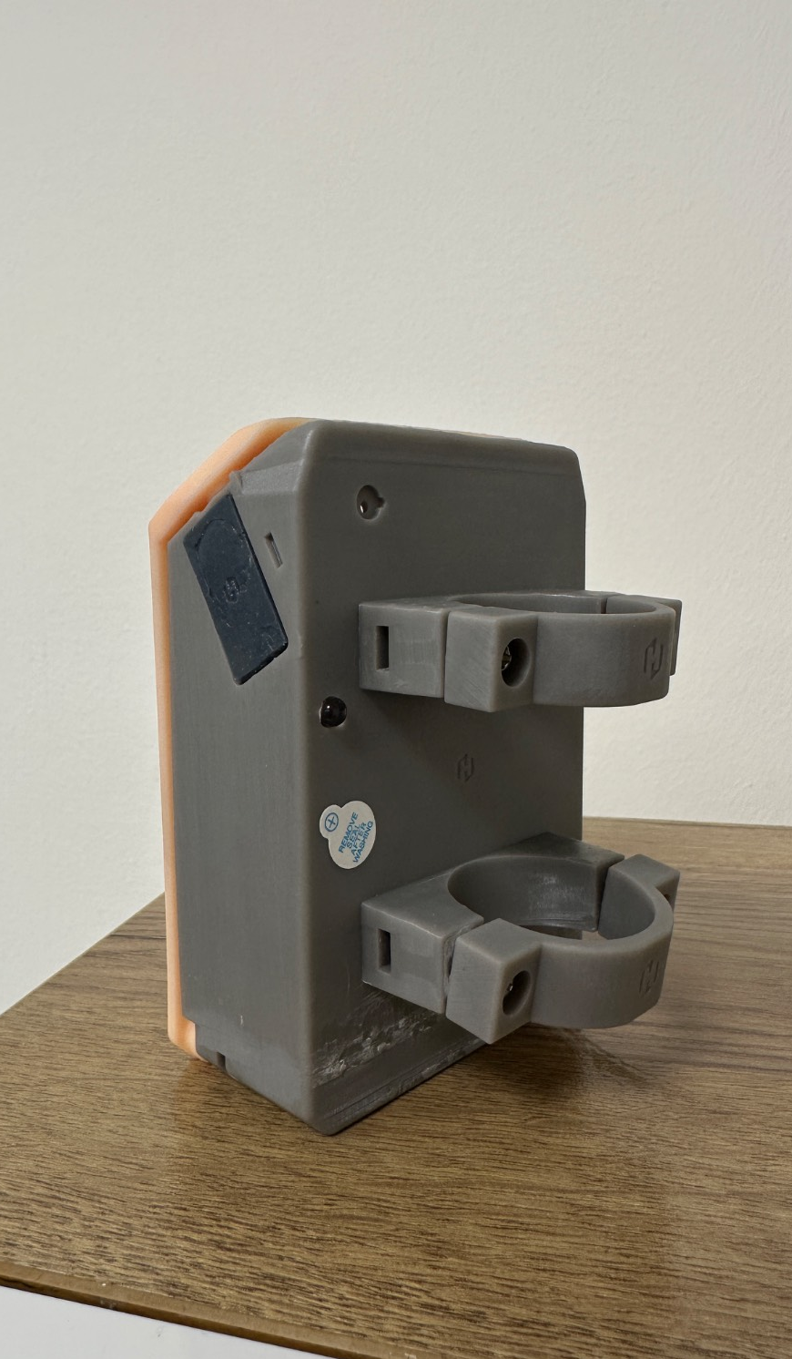
 | مواقف السيارات الذكية

نظام إدارة مواقف السيارات الذكي من بارس هديش هو حل لإدارة دخول المركبات وخروجها، واحتساب رسوم الوقوف، ومتابعة المدفوعات من خلال لوحة مركزية.
يسجل النظام بيانات حركة المركبات باستخدام كاميرات التعرف على لوحات المركبات، ويحتسب مدة الوقوف ورسوم الموقف وفقاً للتعرفات المحددة. كما يستطيع المديرون والمشغّلون مراجعة السعة المتاحة والمركبات الموجودة والفواتير وحالات الدفع.
على سبيل المثال، تُسجّل لوحة المركبة ووقت دخولها عند وصولها. وعند احتساب الرسوم، يراجع النظام سجل الحركة ويصدر الفاتورة المعنية. ويدفع السائق الرسوم عبر وسائل الدفع المتصلة، ويمكن للمشغّل متابعة حالة الفاتورة والدفع. وإذا قُرئت لوحة المركبة بصورة خاطئة، يمكن مراجعة الصورة وتصحيح البيانات. نطاق هذا التعريف هو مراقبة سعة الموقف. وتُحدّد إمكانات مثل الحجز واحتساب التعرفة والدفع والتحكم في حاجز المرور، وتُقيّم بصورة مستقلة بحسب احتياجات كل مشروع.
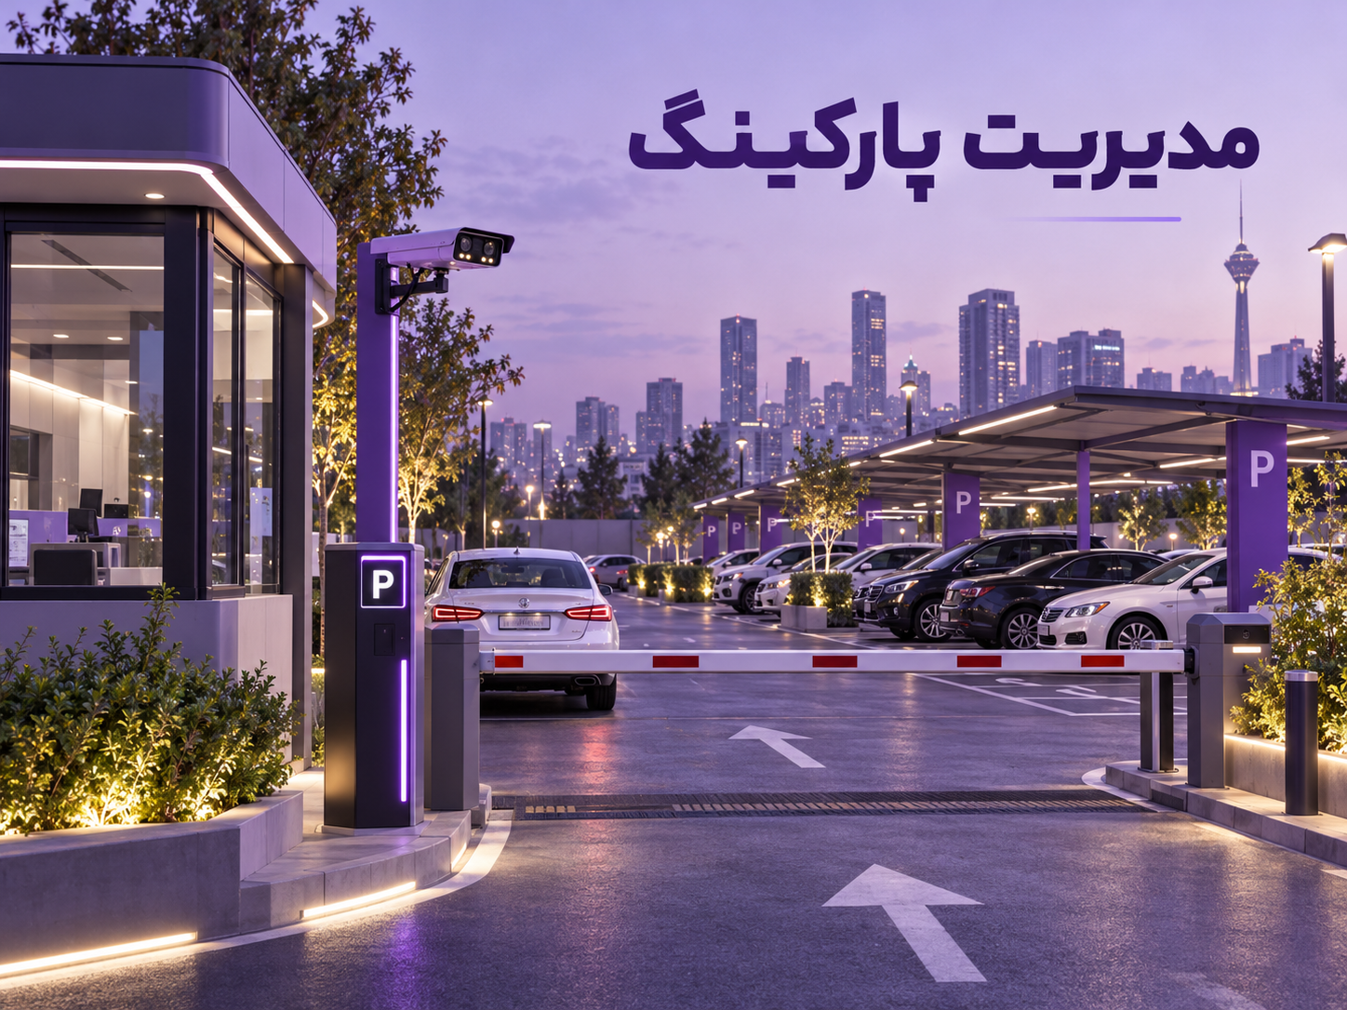

ميزات المنتج وإمكاناته
- التسجيل التلقائي للحركة: التعرف على لوحة المركبة وتسجيل وقت الدخول والخروج، دون الحاجة إلى بطاقة أو وسم.
- مراقبة السعة: عرض السعة الشاغرة والمشغولة بحسب مناطق الموقف.
- تحديد التعرفة: ضبط رسوم الوقوف بحسب الوقت واليوم ومكان الركن.
- إصدار الفواتير وإدارة الدفع: احتساب الرسوم والربط بجهاز دفع أو كشك أو بوابة دفع.
- البحث عن المركبات: عرض سجل الحركة والصور والسجلات المرتبطة بكل لوحة.
- تصحيح البيانات: تعديل أخطاء قراءة اللوحات ودمج السجلات المتعلقة بفترة وقوف واحدة.
- إدارة قوائم الدخول والخروج: تحديد المركبات المعفاة من الرسوم والإبلاغ عن دخول اللوحات المدرجة في القائمة السوداء.
- إدارة الأجهزة: عرض حالة اتصال الأجهزة والبث المباشر لكاميرات المراقبة.
- التقارير الإدارية: مراجعة حركة المركبات ومعدلات الاستخدام والفواتير والمدفوعات وحالة الأجهزة.
- الرسائل النصية والإشعارات: إرسال بيانات الفواتير والمدفوعات وعرض تنبيهات النظام.
- إدارة المستخدمين: تحديد أدوار المديرين والموظفين ومستويات صلاحياتهم.

المستخدمون والاستخدامات

خطوات الاستخدام
- تعريف الموقف: تسجيل المناطق والسعة والأجهزة والتعرفات.
- تسجيل دخول المركبة: التعرف على اللوحة وتسجيل وقت الدخول ومكانه.
- مراقبة الوقوف والسعة: عرض المركبات الموجودة والسعة المتبقية.
- احتساب الرسوم وإصدار الفاتورة: تحديد المبلغ وفق مدة الوقوف والتعرفة المعنية.
- الدفع وتسجيل الخروج: متابعة الدفع واستكمال سجل الحركة وفقاً لقواعد الموقف.
- مراجعة التقارير: الاطلاع على بيانات حركة المركبات والفواتير والمدفوعات وأداء الأجهزة.

الصور:
صورة التقرير المجمّع للموقف: | تقرير حالة المركبات المتوقفة:
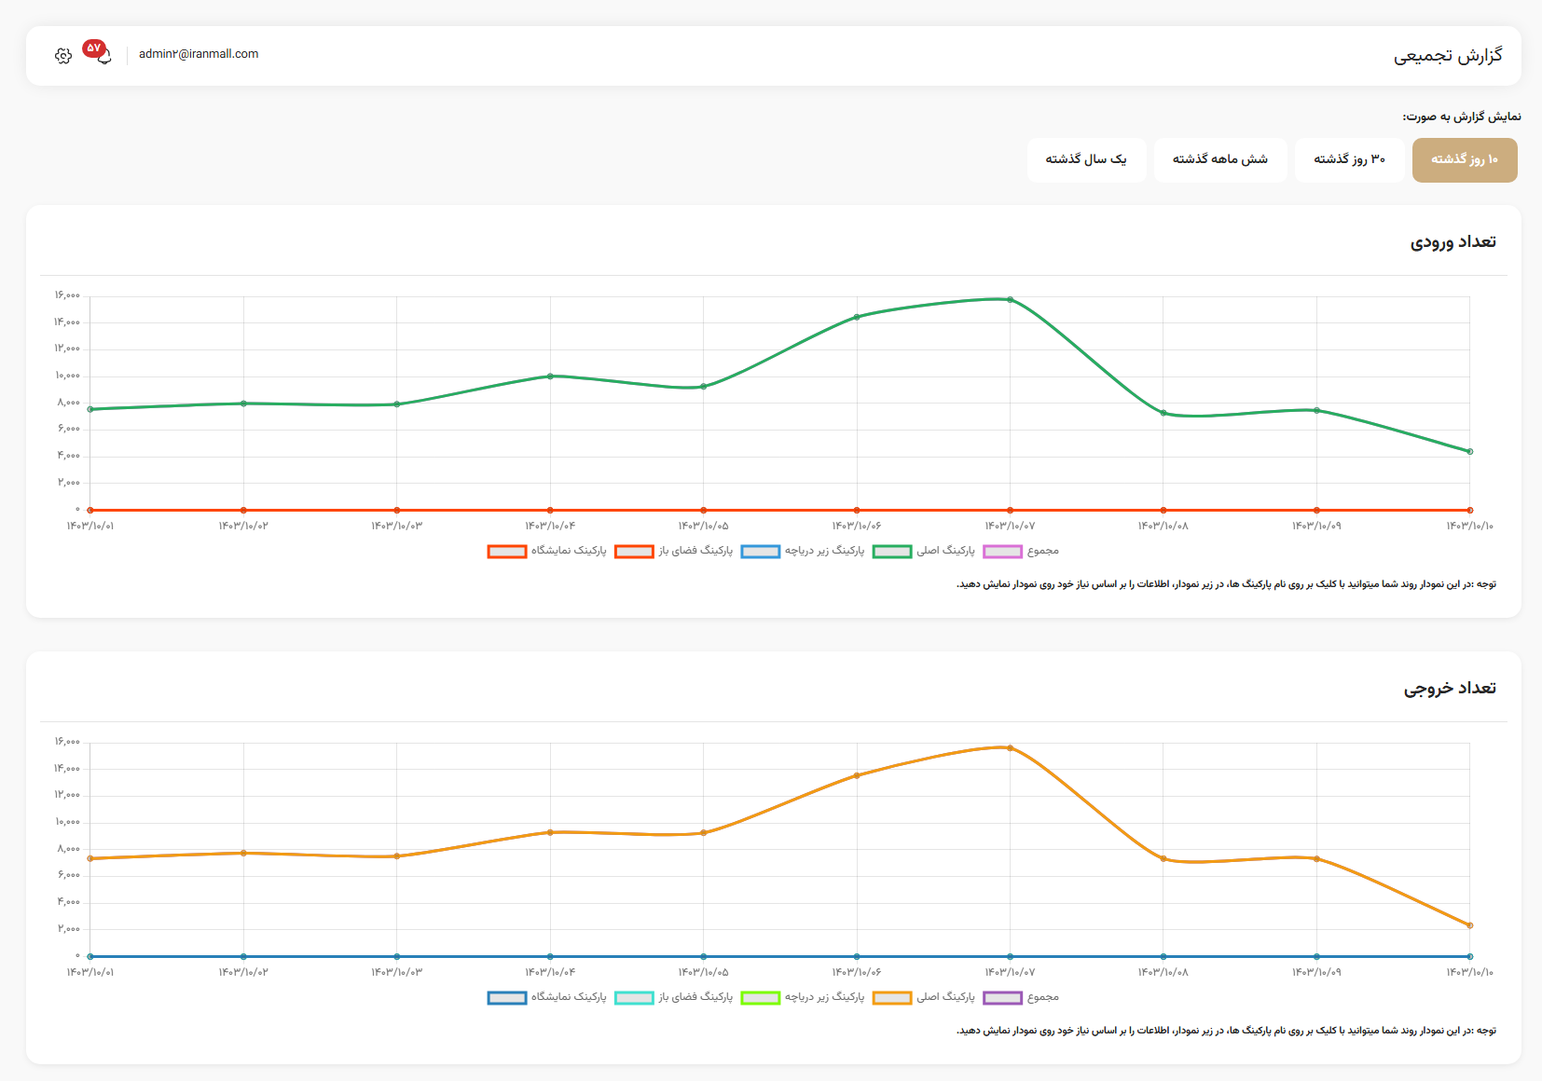 | 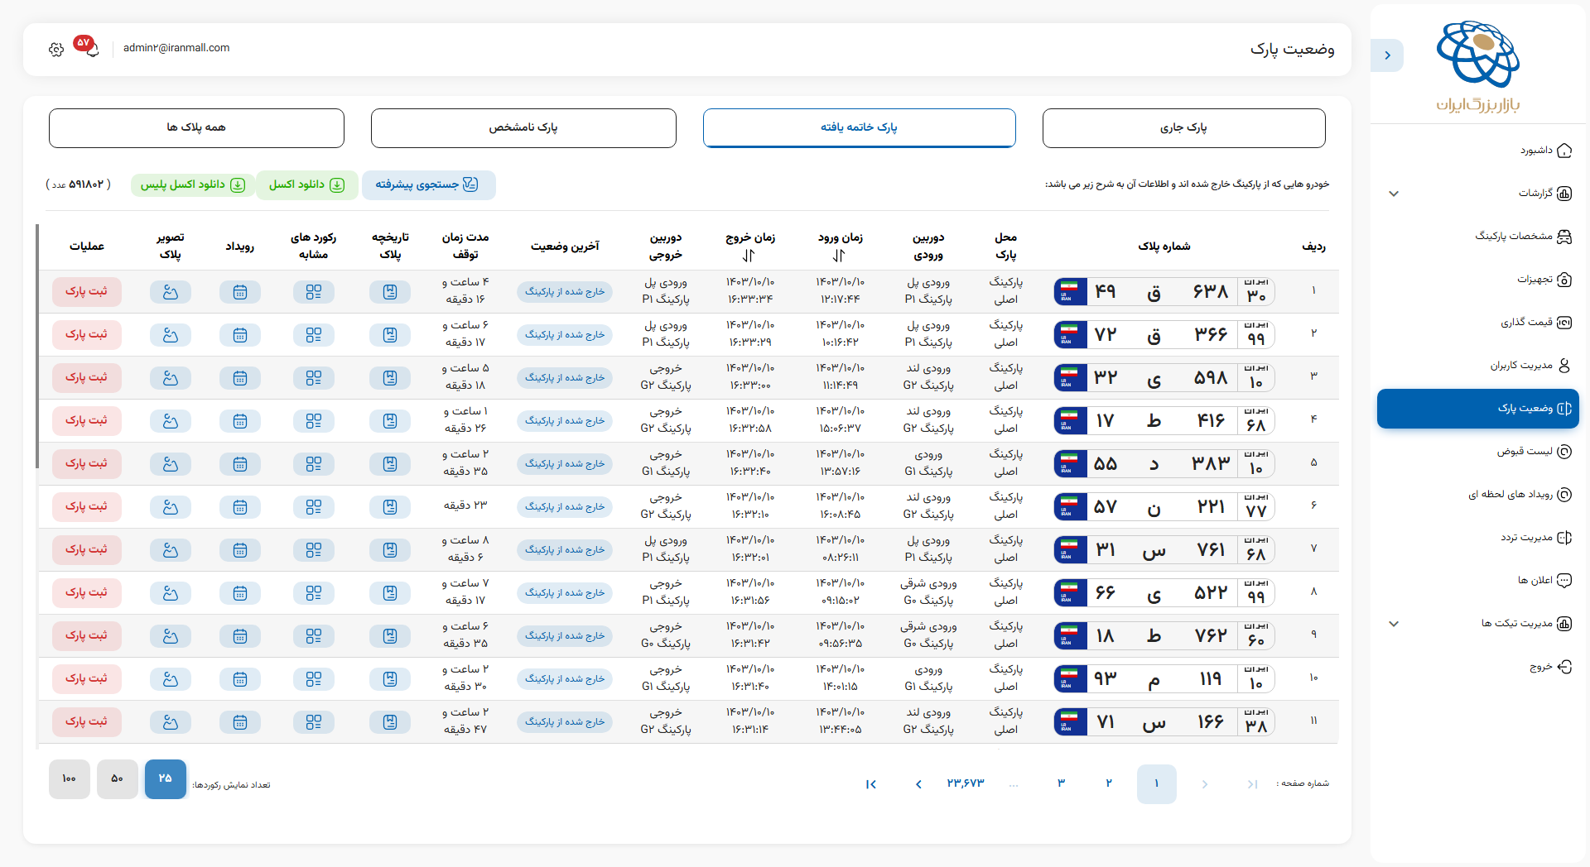
تقرير الموقف في الوقت الفعلي: | تقرير الموقف اليومي:
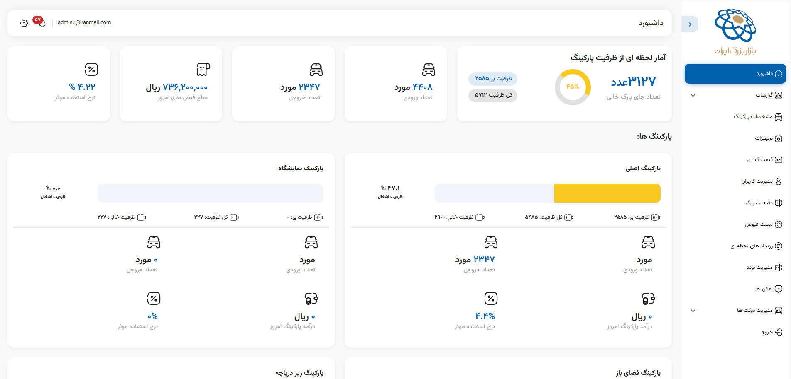 | 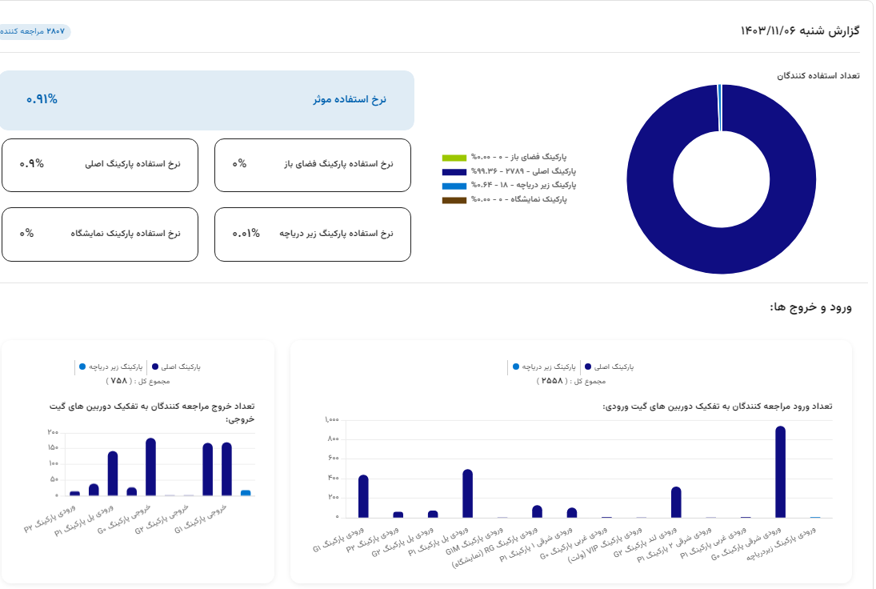
نظام دفع رسوم الموقف: | الإشعارات:
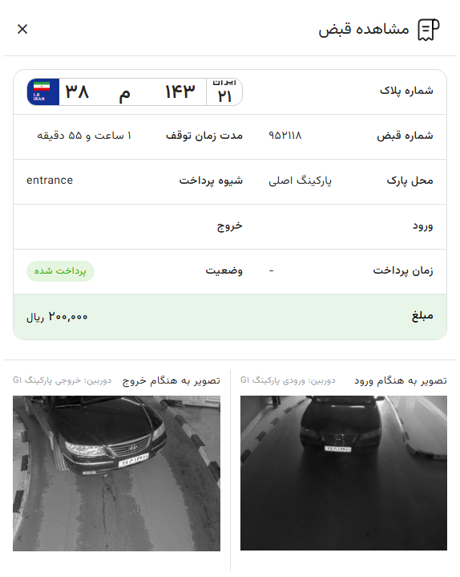 | 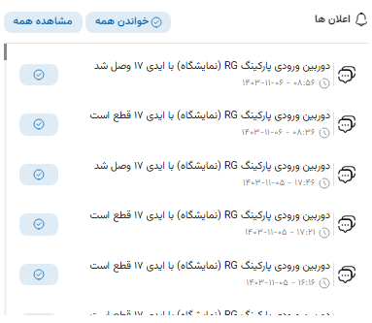

مقترح الرصد المتنقل وتسجيل المشاهدات

نظام الرصد المتنقل وتسجيل المشاهدات من بارس هديش هو حل لتسجيل المخالفات والمشاهدات الميدانية، وجمع المستندات، وإدارة إجراءات معالجتها ضمن نظام مركزي.
يتيح النظام للمراقبين والدوريات الرقابية رصد المخالفات البلدية في الموقع وتسجيلها مع الصورة والموقع الجغرافي ونوع المخالفة. وتُرسل البيانات المسجلة إلى مركز الإدارة، ليتمكن الموظفون المختصون من مراجعة الملفات وإحالتها إلى الوحدات المسؤولة ومتابعة حالة معالجتها.
على سبيل المثال، عند رصد مخالفة بلدية، يستطيع المراقب تسجيل صورتها وموقعها وإرسال التقرير المتعلق بها. وبعد مراجعة المستندات، يحيل الموظف المختص في المركز الملف إلى الوحدة التنفيذية لاتخاذ الإجراء اللازم. كما يستطيع المديرون مراجعة حالة الملفات والمواقع التي تتكرر فيها المخالفات وأداء الدوريات الرقابية.
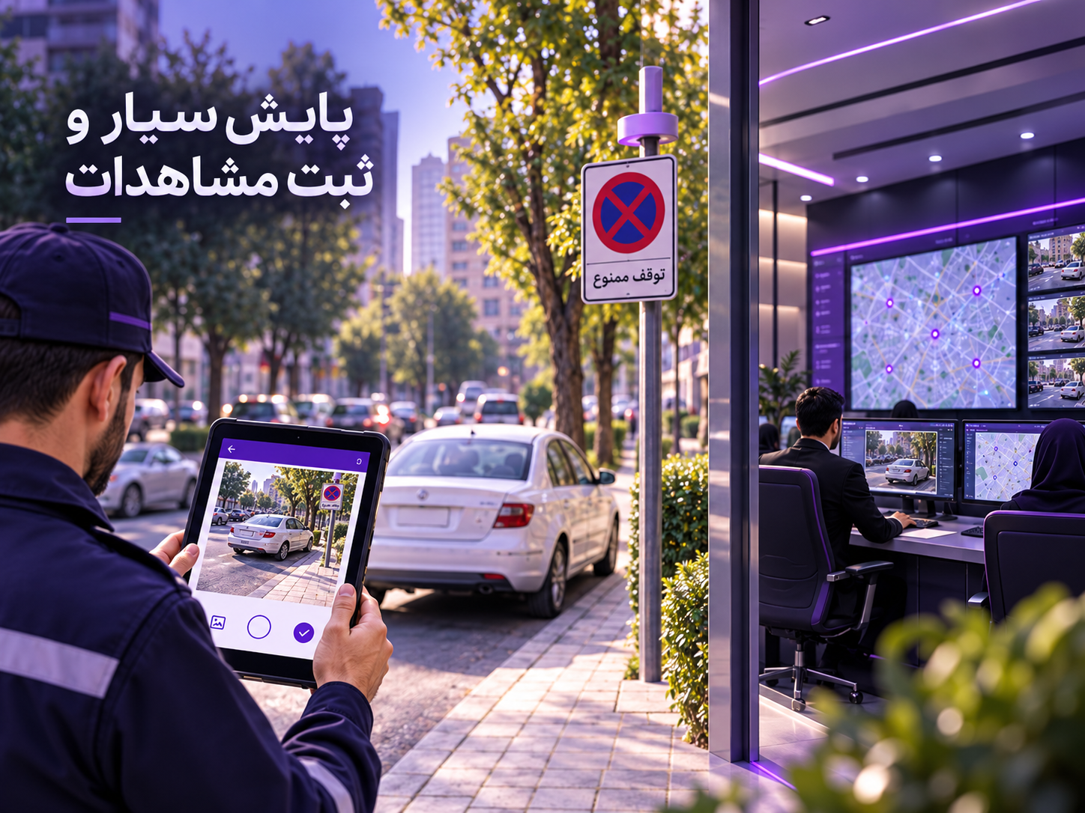

ميزات المنتج وإمكاناته
- تسجيل المشاهدات الميدانية: تسجيل المراقبين للمخالفات والأحداث البلدية.
- تسجيل المستندات المصورة: تسجيل الصور المرتبطة بكل مشاهدة أو مخالفة.
- تحديد الموقع: تسجيل الموقع الجغرافي الذي وقعت فيه المخالفة.
- تصنيف المخالفات: تحديد نوع المخالفة عند تسجيل التقرير.
- إدارة الملفات: حفظ المعلومات والمستندات المرتبطة بكل مخالفة.
- إحالة الملفات: إرسال المخالفات المسجلة إلى الوحدات المسؤولة عن معالجتها.
- متابعة حالة المعالجة: عرض حالة الملفات والإجراءات المتخذة.
- إدارة الدوريات الرقابية: مراجعة نشاط المراقبين الميدانيين وأدائهم.
- التقارير الإدارية: عرض إحصاءات المخالفات والمواقع التي تتكرر فيها وأداء الدوريات.

المستخدمون والاستخدامات

هديش بليت

هديش بليت هو نظام متكامل لبيع التذاكر الإلكترونية وإدارتها للمرافق الثقافية والتاريخية والرياضية والترفيهية والسياحية. وصُمّم النظام لتنظيم إجراءات بيع التذاكر وإصدارها والتحقق من صلاحيتها ومراقبتها، ويساعد الجهات على إدارة البيع المباشر وعبر الإنترنت ومن خلال المشغّلين والأكشاك في منصة مركزية واحدة.
يستطيع المديرون في هذا النظام تعريف المشاريع والمواقع والخدمات وأنواع التذاكر والفترات والسعات والأسعار، ومراقبة بيع التذاكر واستخدامها في الوقت الفعلي. كما يتيح هديش بليت تسجيل المعاملات ومتابعتها، وتطبيق قواعد الإلغاء، وإدارة المستخدمين، وإعداد التقارير الإدارية والمالية.
على سبيل المثال، يختار موظف شباك التذاكر أو نظام البيع الإلكتروني الخدمة وعدد التذاكر، وبعد الدفع تُصدر تذكرة إلكترونية تحمل رمز QR أو رمزاً شريطياً أو رقم تذكرة. وعند الدخول، يستطيع مسؤول التحقق مراجعة صلاحية التذكرة والخدمة المعنية ومقدار استخدامها وما تبقى من صلاحيتها للاستخدام. كما يسهّل تسجيل مصدر البيع وسجل الاستخدام تتبع التذاكر وضبط تقديم الخدمة مجدداً. ويمكن استخدام النظام للمرافق ذات الموقع الواحد والشبكات الكبيرة متعددة المواقع أيضاً.
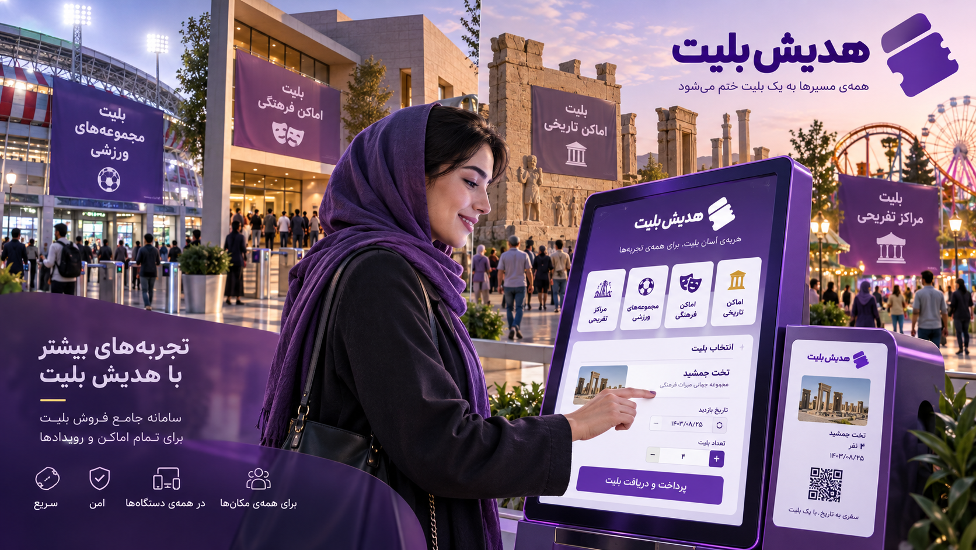

ميزات المنتج وإمكاناته
- البيع عبر قنوات متعددة: دعم البيع عبر الإنترنت والبيع المباشر ومن خلال المشغّلين والأكشاك.
- تعريف المشاريع والمواقع: إدارة عدة مشاريع ومرافق ومعالم سياحية في نظام واحد.
- إدارة الخدمات والتذاكر: تعريف أنواع الخدمات ومختلف أنواع التذاكر.
- إدارة الفترات والسعة: ضبط سعة كل خدمة وكل فترة بصورة مستقلة.
- التسعير والخصومات: ضبط سعر كل تذكرة وخصوماتها وشروط بيعها.
- إصدار التذاكر الإلكترونية: إنشاء تذاكر برمز QR أو رمز شريطي أو رقم تذكرة.
- التحقق من صلاحية التذاكر: فحص صلاحية التذكرة عند الدخول وتسجيل مقدار استخدامها.
- الإلغاء وحفظ السجلات: تطبيق قواعد الإلغاء وحفظ سجلات العمليات كاملة.
- إدارة المعاملات والدفع: تسجيل المدفوعات والربط ببوابات الدفع.
- تسجيل مصدر البيع: حفظ مصدر البيع لزيادة دقة التتبع والتسوية.
- إدارة المستخدمين والصلاحيات: تعريف الأدوار ومستويات الصلاحيات بما يتناسب مع المهام.
- التقارير الإدارية: تقديم تقارير المبيعات والاستخدام وتفاصيل المعاملات والأداء.

المستخدمون والاستخدامات

خطوات الاستخدام
- تعريف هيكل النظام: تسجيل المشروع والموقع والخدمة ونوع التذكرة والفترة والسعة.
- إعداد البيع: تحديد الأسعار والخصومات وقواعد البيع وقنوات تقديم التذاكر.
- تسجيل طلب الشراء: اختيار الخدمة وعدد التذاكر بواسطة المشغّل أو المستخدم.
- الدفع وإصدار التذكرة: تسجيل المعاملة وإنشاء التذكرة الإلكترونية للخدمة المختارة.
- مراقبة الدخول والاستخدام: التحقق من صلاحية التذكرة وتسجيل استخدامها عند نقطة الدخول.
- المراقبة والتقارير: مراجعة المبيعات والسعة والاستخدام والمعاملات وأداء المشاريع.

الصور:
إدارة البطاقة السياحية في اللوحة | ضبط سياسة المجموعة
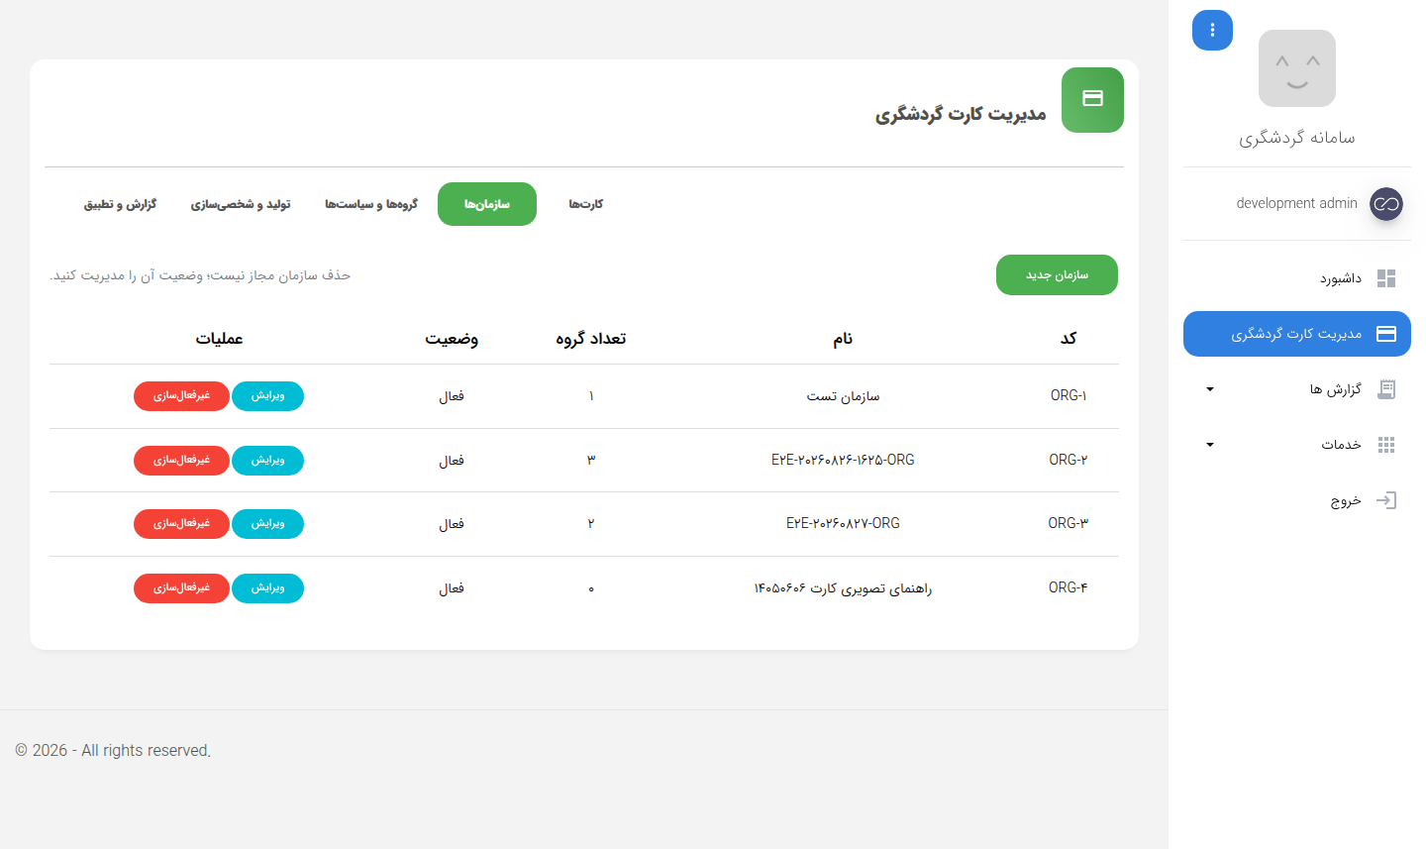 | 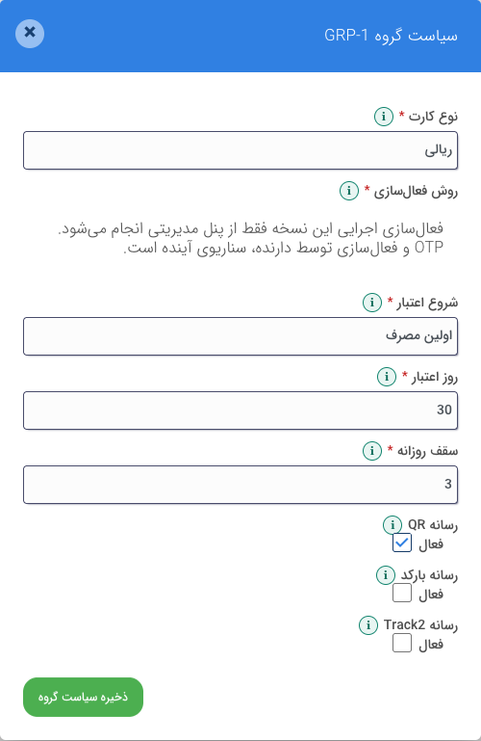
اختيار الخدمة من هيكل المشروع:
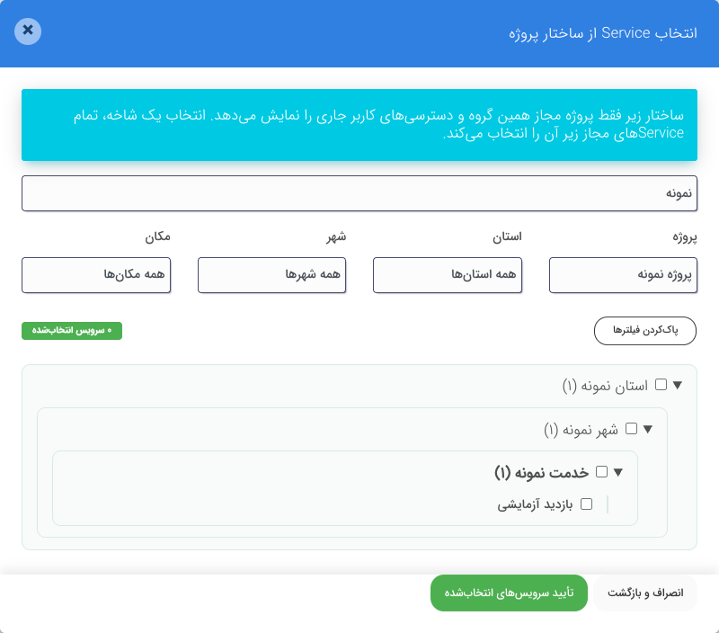

هديش ماركت

هديش ماركت هو منصة بارس هديش المتكاملة للتجارة الإلكترونية وإدارة المبيعات، صُمّمت لإنشاء متجر إلكتروني وإدارة البيع المباشر وإقامة سوق متعدد البائعين. ويتيح النظام إدارة المنتجات والطلبات والمخزون والمدفوعات وإجراءات البيع ضمن منصة مركزية واحدة.
في قسم المتجر الإلكتروني، يستطيع العملاء البحث عن المنتجات بحسب الفئة والعلامة التجارية والسعر والخصائص المختلفة، ومراجعة بيانات السلع وتوافرها، وتسجيل طلباتهم. كما يستطيع البائعون والمديرون إدارة السلع والتسعير والخصومات والطلبات وأداء المبيعات من خلال لوحات مخصصة.
على سبيل المثال، يختار العميل عدة سلع من بائعين مختلفين ويضيفها إلى سلة تسوق واحدة. وبعد تحديد العنوان ووقت التسليم، يُحسب المبلغ النهائي للطلب مع احتساب الخصومات وتكلفة الشحن. ويدفع العميل المبلغ، ويمكنه متابعة حالة الطلب حتى التسليم. وعلى جانب المتجر، تُتاح الطلبات للبائعين لمعالجتها وتجهيزها. كما صُمّم هديش ماركت لتوحيد البيع الإلكتروني والمباشر، والربط بأنظمة نقاط البيع وإدارة المخزون والمحاسبة.
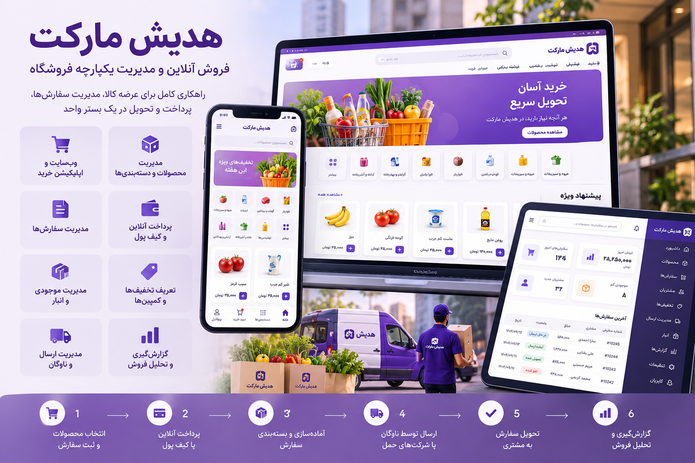

ميزات المنتج وإمكاناته
- المتجر الإلكتروني: عرض المنتجات وبيعها عبر الموقع الإلكتروني والتطبيق.
- السوق متعدد البائعين: إدارة منتجات بائعين مختلفين وطلباتهم ضمن منصة واحدة.
- إدارة المنتجات: تسجيل السلع والصور والمواصفات والعلامات التجارية والفئات والأسعار.
- البحث والتصفية المتقدمان: العثور على السلع بحسب الاسم والعلامة التجارية والسعر والخصائص.
- سلة التسوق الموحدة: الشراء من عدة بائعين ضمن سلة تسوق واحدة.
- إدارة المخزون والمستودعات: ضبط المخزون والربط بأنظمة إدارة المستودعات.
- إدارة الطلبات: تسجيل الطلبات ومعالجتها وإلغاؤها ومتابعة حالتها.
- إدارة الشحن: تسجيل العنوان وتحديد وقت التسليم وتتبع الشحنة.
- الدفع الإلكتروني: دعم البوابات المصرفية والمحافظ الإلكترونية ووسائل الدفع المختلفة.
- الخصومات ونادي العملاء: إدارة القسائم وبطاقات الهدايا وبرامج الولاء.
- لوحة مخصصة للبائعين: إدارة السلع والأسعار والطلبات وتقارير المبيعات.
- إدارة البيع المباشر: ربط نظام صندوق البيع وجهاز نقاط البيع (POS) بإجراءات البيع.
- إدارة المستخدمين: تعريف أدوار المديرين والبائعين والمشغّلين ومستويات صلاحياتهم.
- التسويق الذكي: تحليل سلوك العملاء وتنفيذ حملات موجّهة.
- التوصيات الذكية بالمنتجات: عرض سلع مشابهة ومكمّلة بناءً على سلوك الشراء.
- التقارير الإدارية: مراجعة المبيعات والمعاملات والمخزون وأداء البائعين.
- التكامل مع الأنظمة الأخرى: الربط بأنظمة المحاسبة وإدارة المخزون والبرمجيات المؤسسية عبر واجهة برمجة التطبيقات (API).

المستخدمون والاستخدامات

الصور:
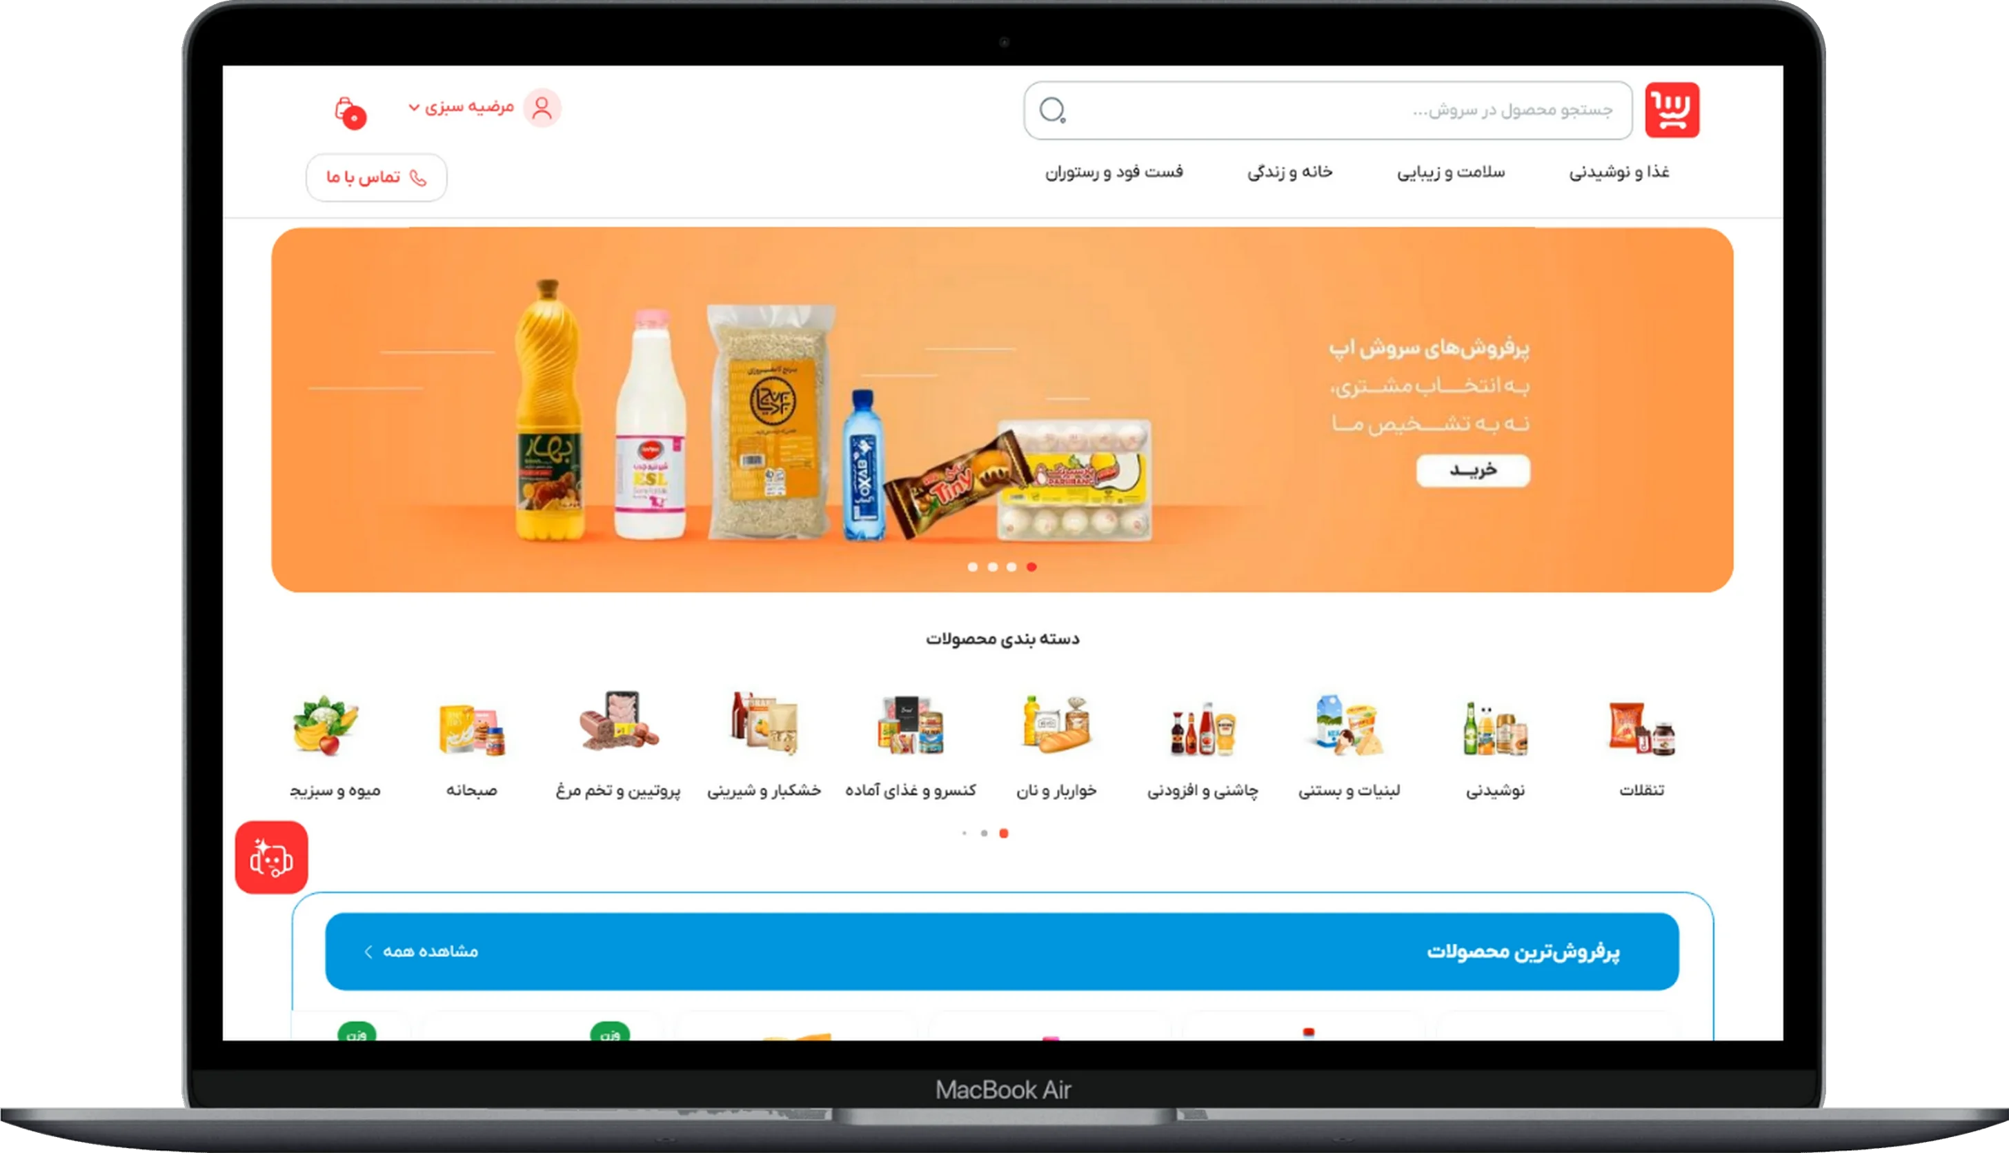 | 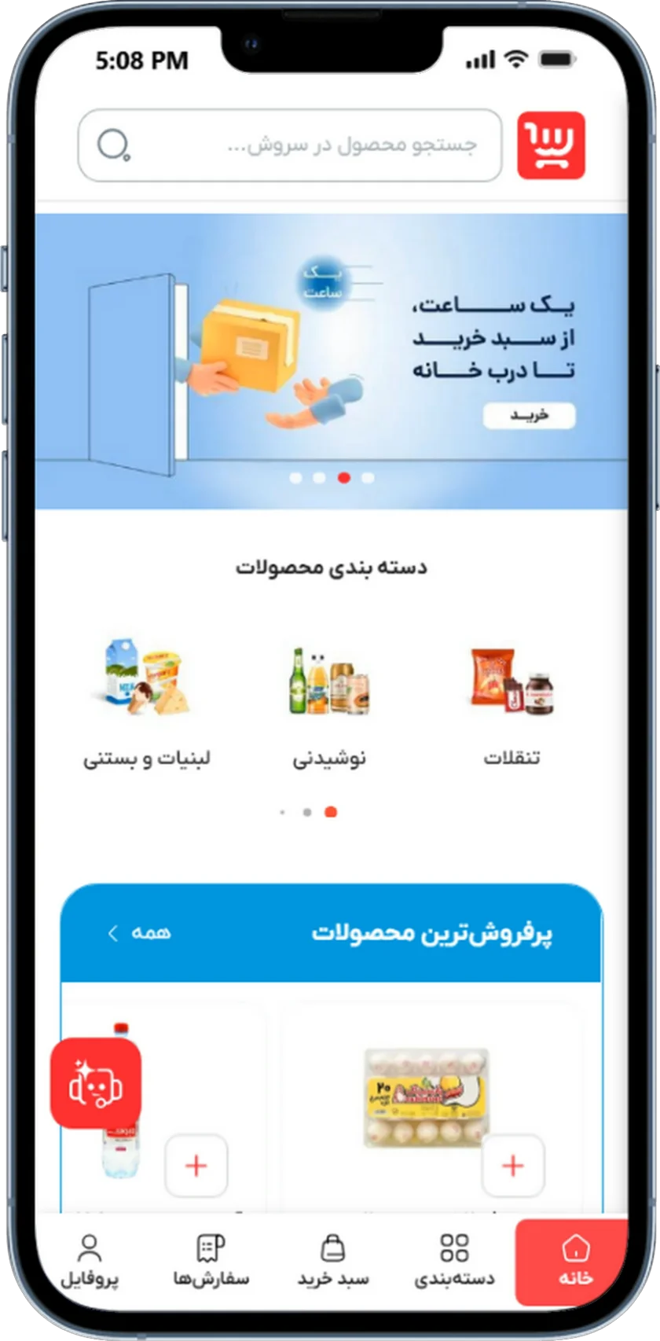
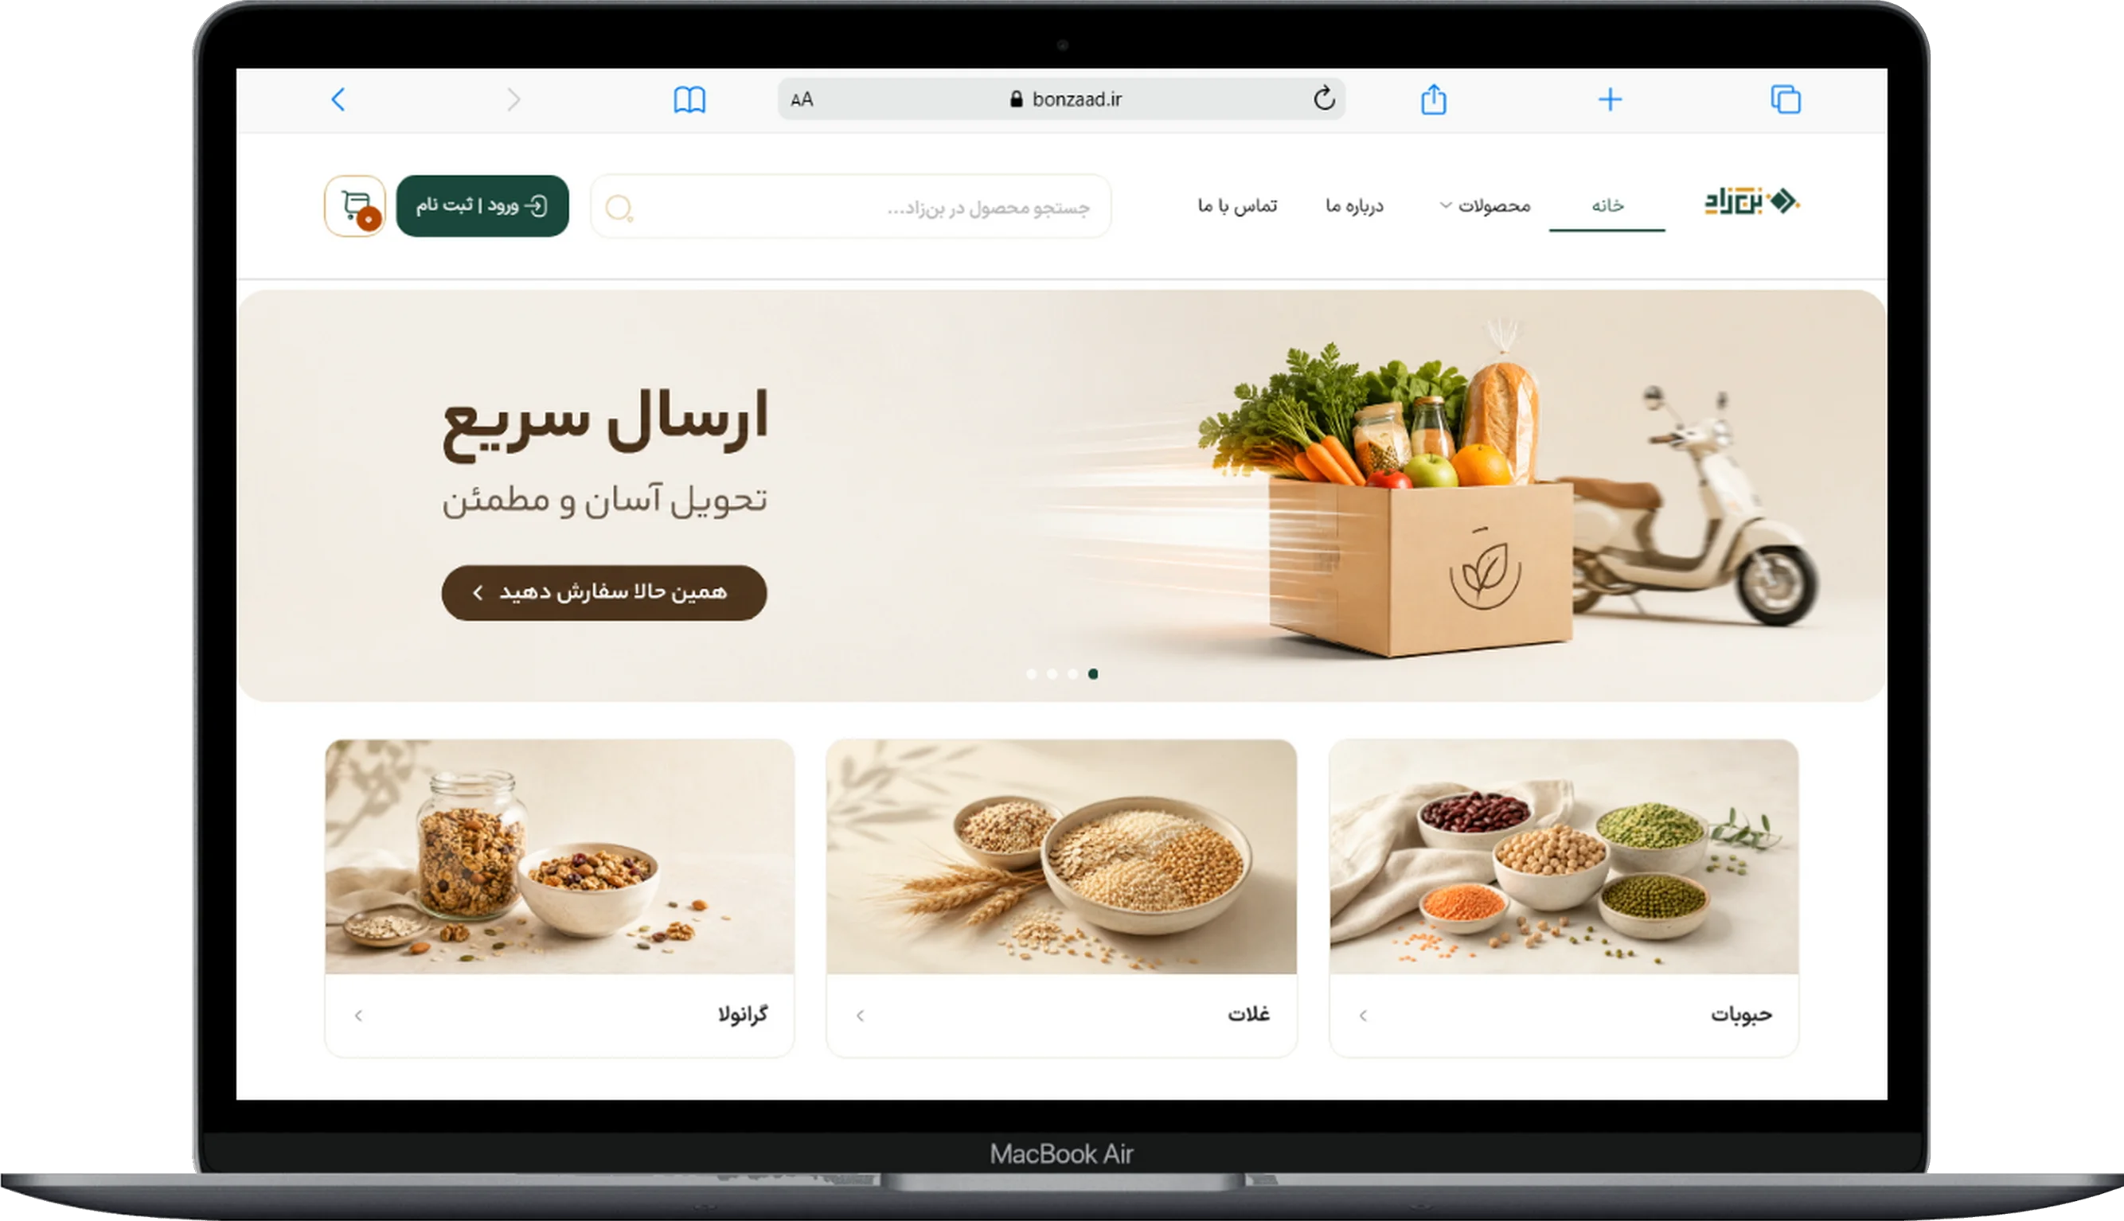 | 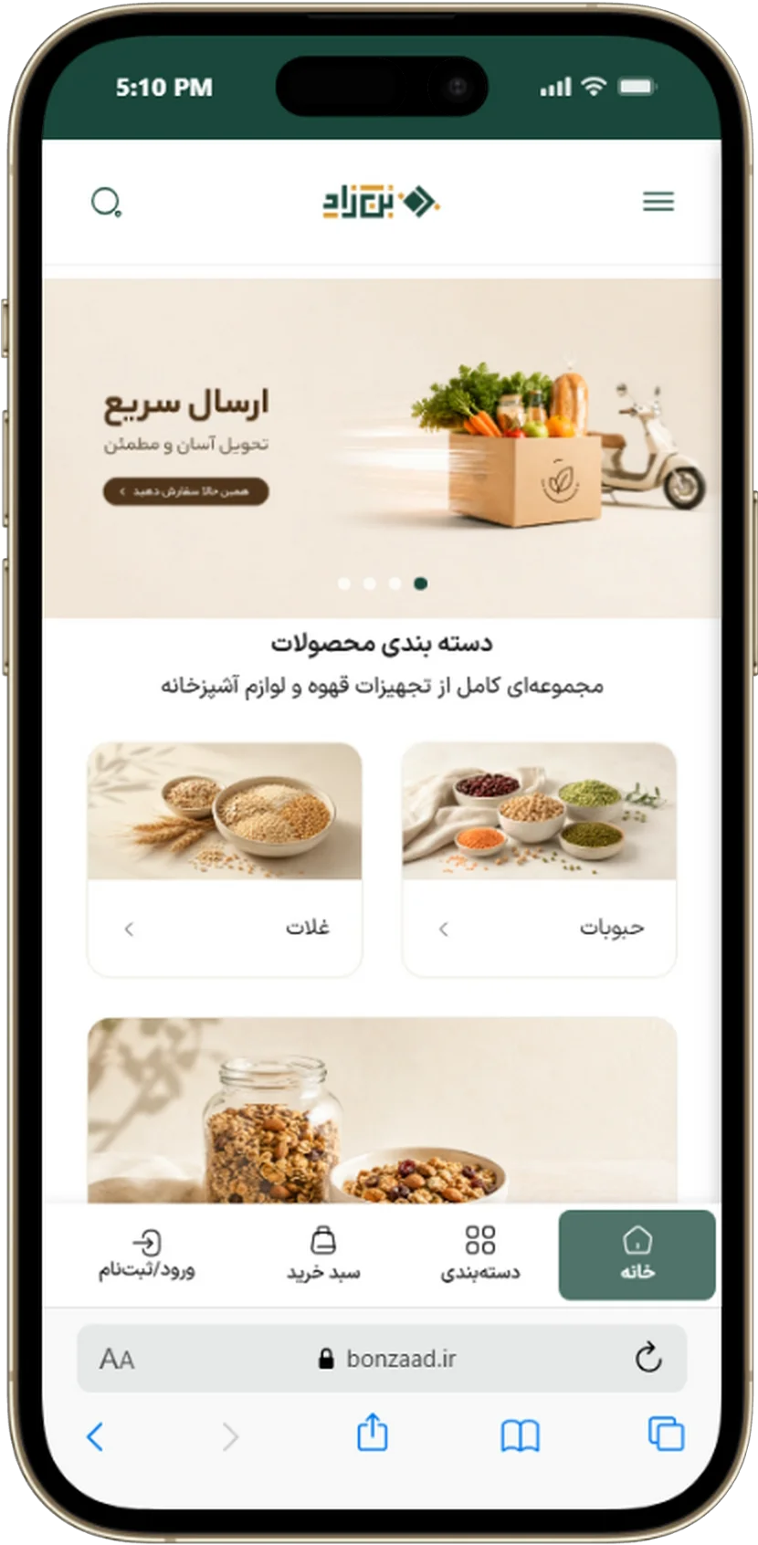

صفحة المنتج:
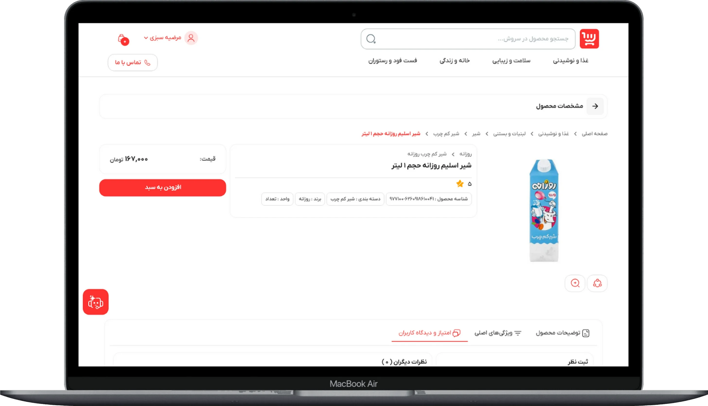
سلة التسوق:
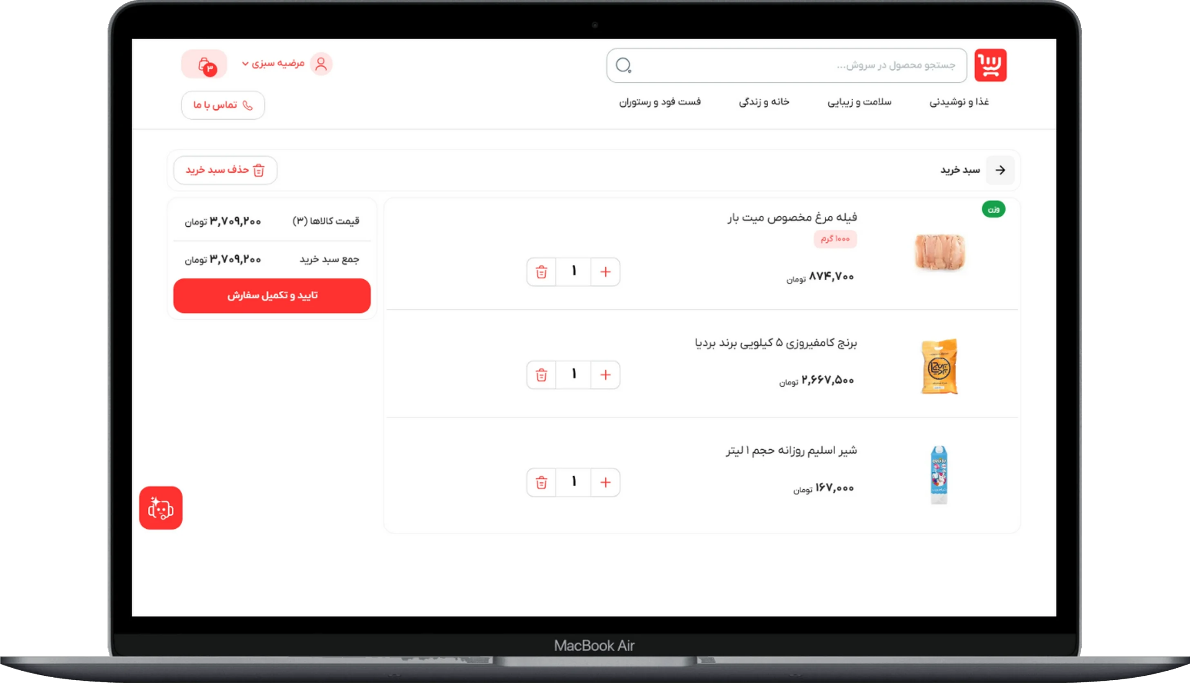
التقارير الإدارية:
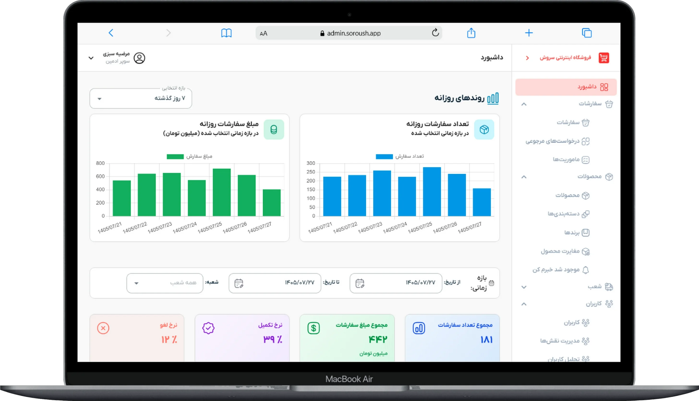

معالجة الطلبات:
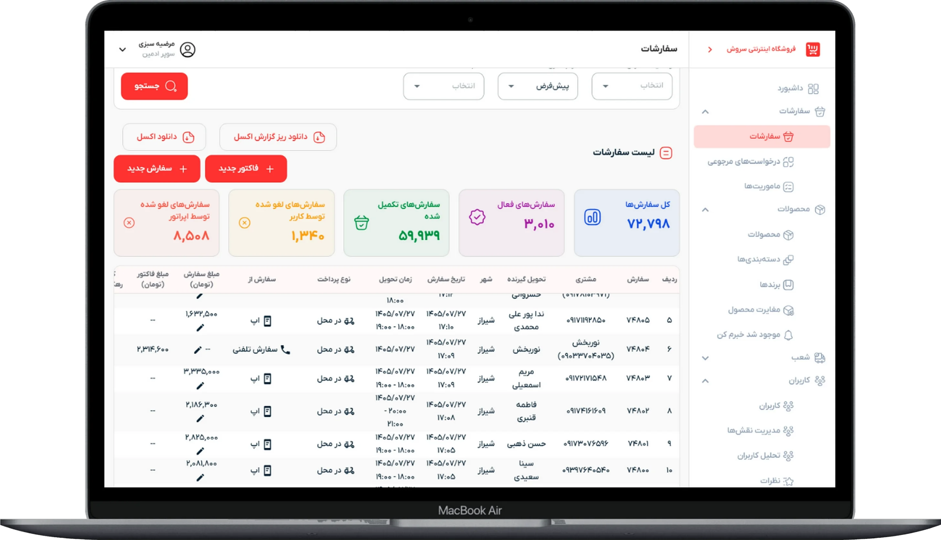

روبوت المحادثة والمساعد الذكي لدعم العملاء

مساعد هديش الذكي لدعم العملاء هو نظام بارس هديش الذكي للرد على الاستفسارات وإدارة علاقات العملاء. ويستخدم الذكاء الاصطناعي لأتمتة دعم المستخدمين، ويتيح إدارة المحادثات والطلبات وخدمات الدعم بصورة متكاملة.
يتصل النظام بقاعدة المعرفة والخدمات الخاصة بالمؤسسة، ويجيب عن أسئلة المستخدمين، ويراجع سجلات أنشطتهم وطلباتهم، ويقدم إرشادات تناسب نوع الخدمة. وعندما لا تكفي الاستجابة الآلية، تُنقل المحادثة إلى موظف دعم بشري لمواصلة المعالجة دون الحاجة إلى بدء الحوار من جديد.
على سبيل المثال، عندما يسأل المستخدم عن حالة تذكرته أو معاملته، يسترجع المساعد الذكي البيانات من الخدمة المعنية ويقدم الإجابة المناسبة. وإذا تطلب الأمر مزيداً من المراجعة، يُوصَل المستخدم بأحد المشغّلين، ويواصل موظف الدعم متابعة الطلب بعد الاطلاع على سجل المحادثة. كما يستطيع المديرون مراجعة عدد المحادثات وجودة الاستجابة وحالة الطلبات وأداء الموظفين المختصين عبر لوحة الإدارة.
يمكن استخدام هذا النظام في المؤسسات الخدمية والمتاجر الإلكترونية والمراكز السياحية والجهات التي تقدم خدمات متنوعة.
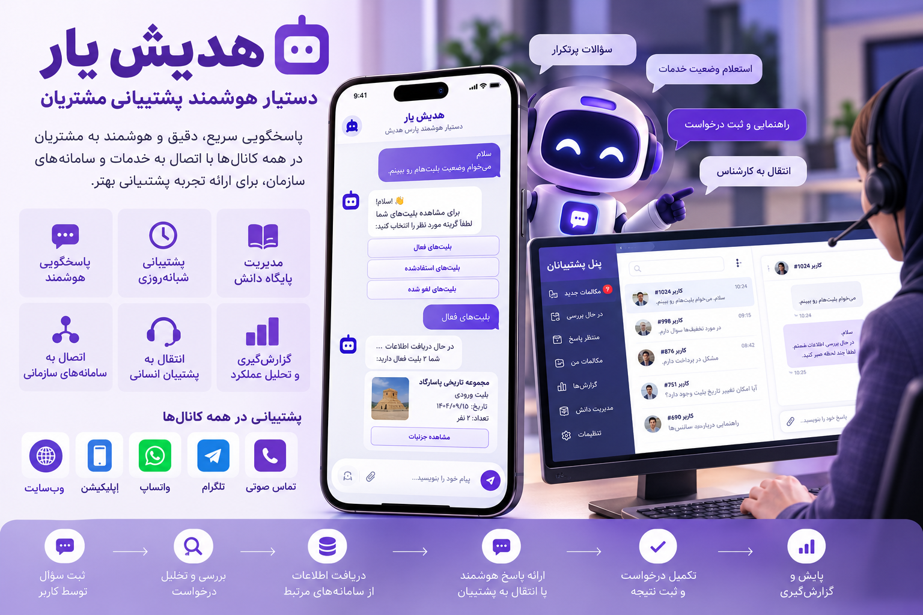

ميزات المنتج وإمكاناته
- الاستجابة الذكية: الإجابة عن أسئلة المستخدمين باستخدام الذكاء الاصطناعي.
- الدعم على مدار الساعة: استجابة آلية دون التقيد بساعات العمل.
- إدارة قاعدة المعرفة: تعريف المعلومات الخاصة بكل خدمة وتحديثها.
- تصنيف الخدمات: فصل الموضوعات وتقديم إجابات تناسب كل خدمة.
- الربط بالخدمات المؤسسية: استرجاع بيانات المستخدمين وسجلات أنشطتهم عبر واجهة برمجة التطبيقات (API).
- الأسئلة الشائعة: عرض أسئلة جاهزة وتقديم إجابات سريعة.
- اقتراح أسئلة ذات صلة: عرض أسئلة إضافية لمواصلة المحادثة.
- إدارة سجل المحادثات: حفظ المحادثات وعرضها وعرض حالاتها.
- عرض سجل الأنشطة: تقديم معلومات عن الخدمات التي استخدمها المستخدم وحالتها.
- الاتصال بالدعم البشري: نقل الطلبات التي تحتاج إلى مراجعة إلى المشغّل.
- إدارة محادثات الدعم: قبول المحادثات وإحالتها ومتابعتها وإغلاقها.
- إرسال الملفات والصور: تبادل المستندات والرسائل الصوتية مع موظف الدعم.
- التقييم واستطلاعات الرأي: تلقي الملاحظات بشأن إجابات الروبوت وموظف الدعم.
- إدارة المستخدمين والصلاحيات: تعريف المديرين والموظفين المختصين ومستويات الصلاحيات.
- لوحة المعلومات الإدارية: عرض حالة المحادثات وطلبات الدعم.
- التقارير التحليلية: مراجعة أوقات الانتظار وجودة الخدمات وأداء موظفي الدعم.

المستخدمون والاستخدامات

الصور:
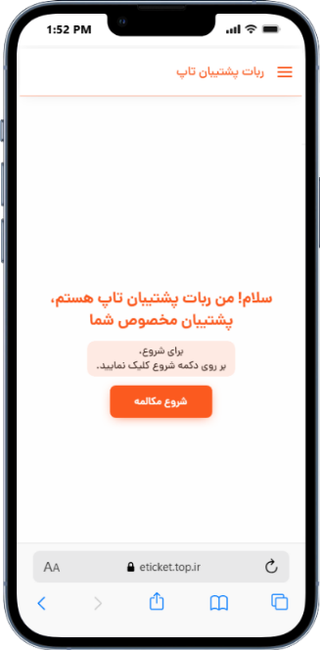 | 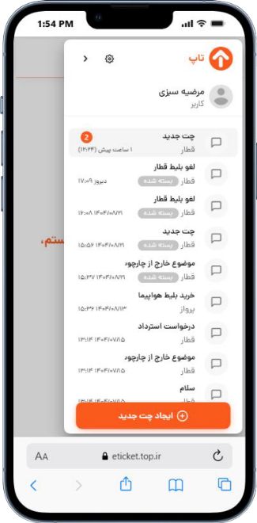 | 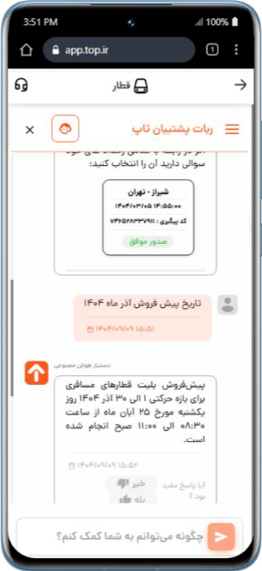 | 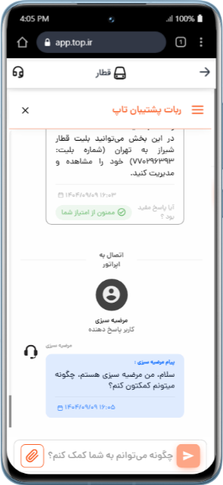

النظام الذكي لإدارة المواعيد والانتظار في العيادات المتعددة التخصصات

النظام الذكي لإدارة المواعيد والانتظار في العيادات المتعددة التخصصات من بارس هديش هو حل لإدارة مواعيد المراجعة وتنظيم قوائم الانتظار وتنسيق إجراءات الاستقبال وتقديم الخدمات في المراكز الطبية.
يوفر النظام عرضاً موحداً لجدول المواعيد وحالة حضور المرضى وقائمة الانتظار والخدمات الجاري تقديمها، ويتيح لموظفي الاستقبال والأطباء ومسؤولي تقديم الخدمة إدارة مراحل المراجعة. وتُسجّل كل مرحلة على حدة، بما فيها تسجيل الحضور والإدراج في قائمة الانتظار واستدعاء المريض وانتهاء الخدمة، لإتاحة متابعة حالة المرضى طوال الإجراء.
على سبيل المثال، عندما يحضر المريض إلى العيادة المتعددة التخصصات في موعده، يسجل موظف الاستقبال حضوره في النظام ويدرجه في قائمة الانتظار. ويستدعي الطبيب أو مسؤول غرفة الخدمة المريض التالي، ثم يسجل انتهاء الخدمة بعد اكتمال المراجعة. كما يستطيع مديرو العيادة مراجعة البرنامج اليومي وحالات المواعيد والمرضى المنتظرين والخدمات الجاري تقديمها.
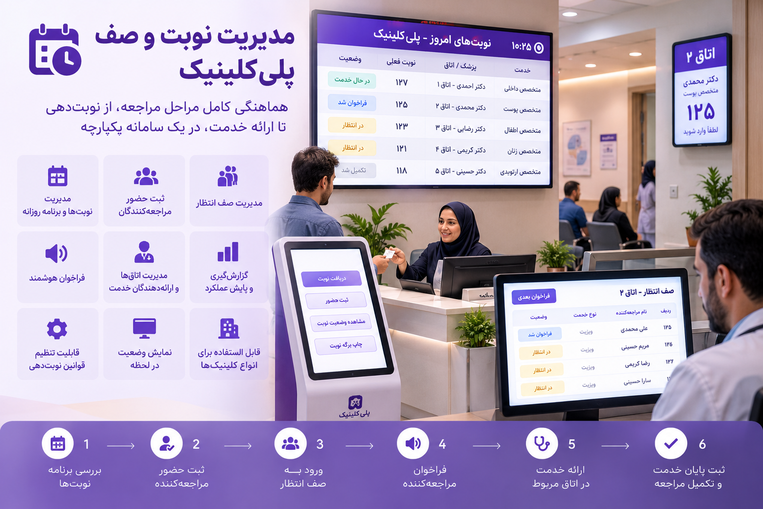

ميزات المنتج وإمكاناته
- إدارة المواعيد: عرض البرنامج اليومي ومواعيد مراجعة المرضى.
- تسجيل حضور المرضى: تسجيل حالة مراجعة المرضى وحضورهم إلى العيادة.
- إدارة قائمة الانتظار: إدراج المرضى في القائمة ومتابعة حالة انتظارهم.
- استدعاء المرضى: إعلان دور المراجع بواسطة الطبيب أو مسؤول الخدمة.
- إدارة حالة الموعد: عرض مراحل مراجعة كل مريض.
- مراقبة الخدمات الجاري تقديمها: عرض حالة الخدمات الجارية في العيادة.
- تسجيل انتهاء الخدمة: تسجيل اكتمال المرحلة التنفيذية لمراجعة المريض.
- عرض البرنامج اليومي: عرض المواعيد وقائمة الانتظار وحالة الخدمات بصورة موحدة.
- متابعة إجراءات المراجعة: الاطلاع على حالة المريض من الاستقبال حتى انتهاء الخدمة.

المستخدمون والاستخدامات

الصور:
الواجهة الرئيسية لبرنامج العيادة مع المراجعين والمواعيد | طلبات الاستقبال:
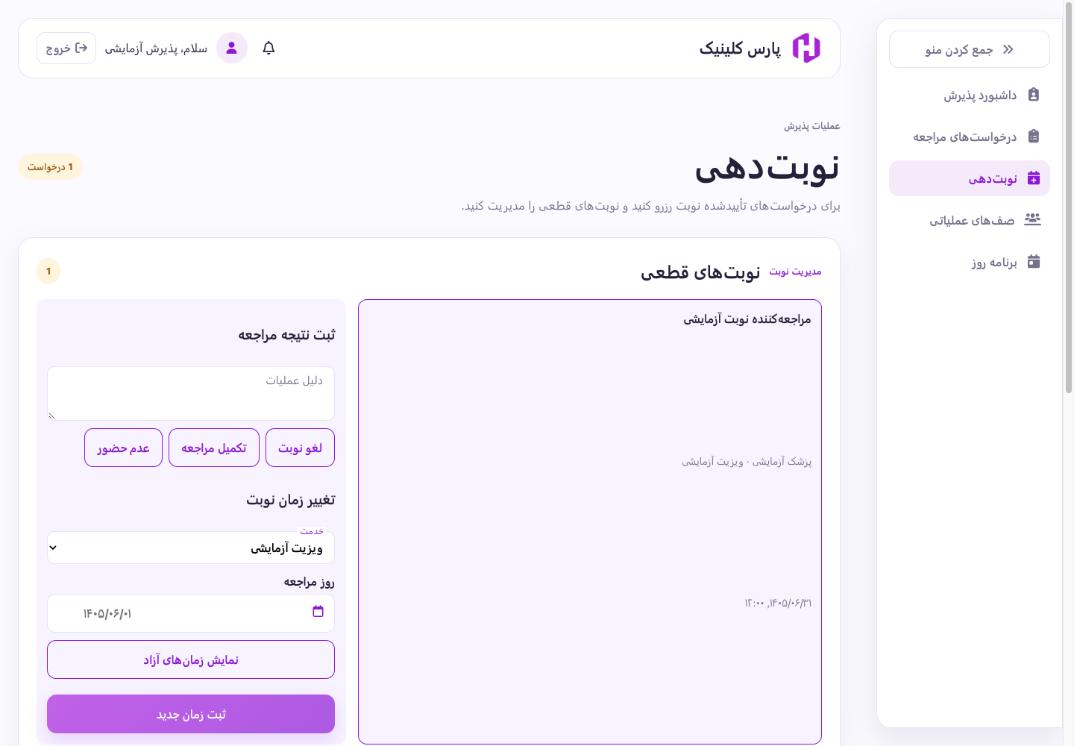 | 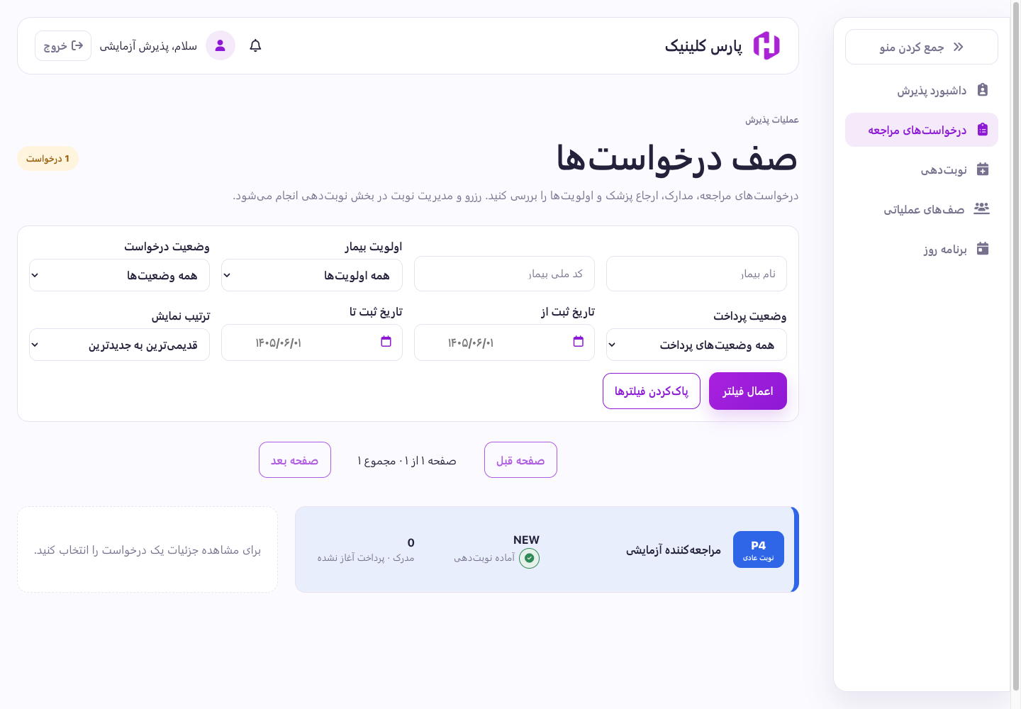

قائمة انتظار العيادة ونظام استدعاء المرضى
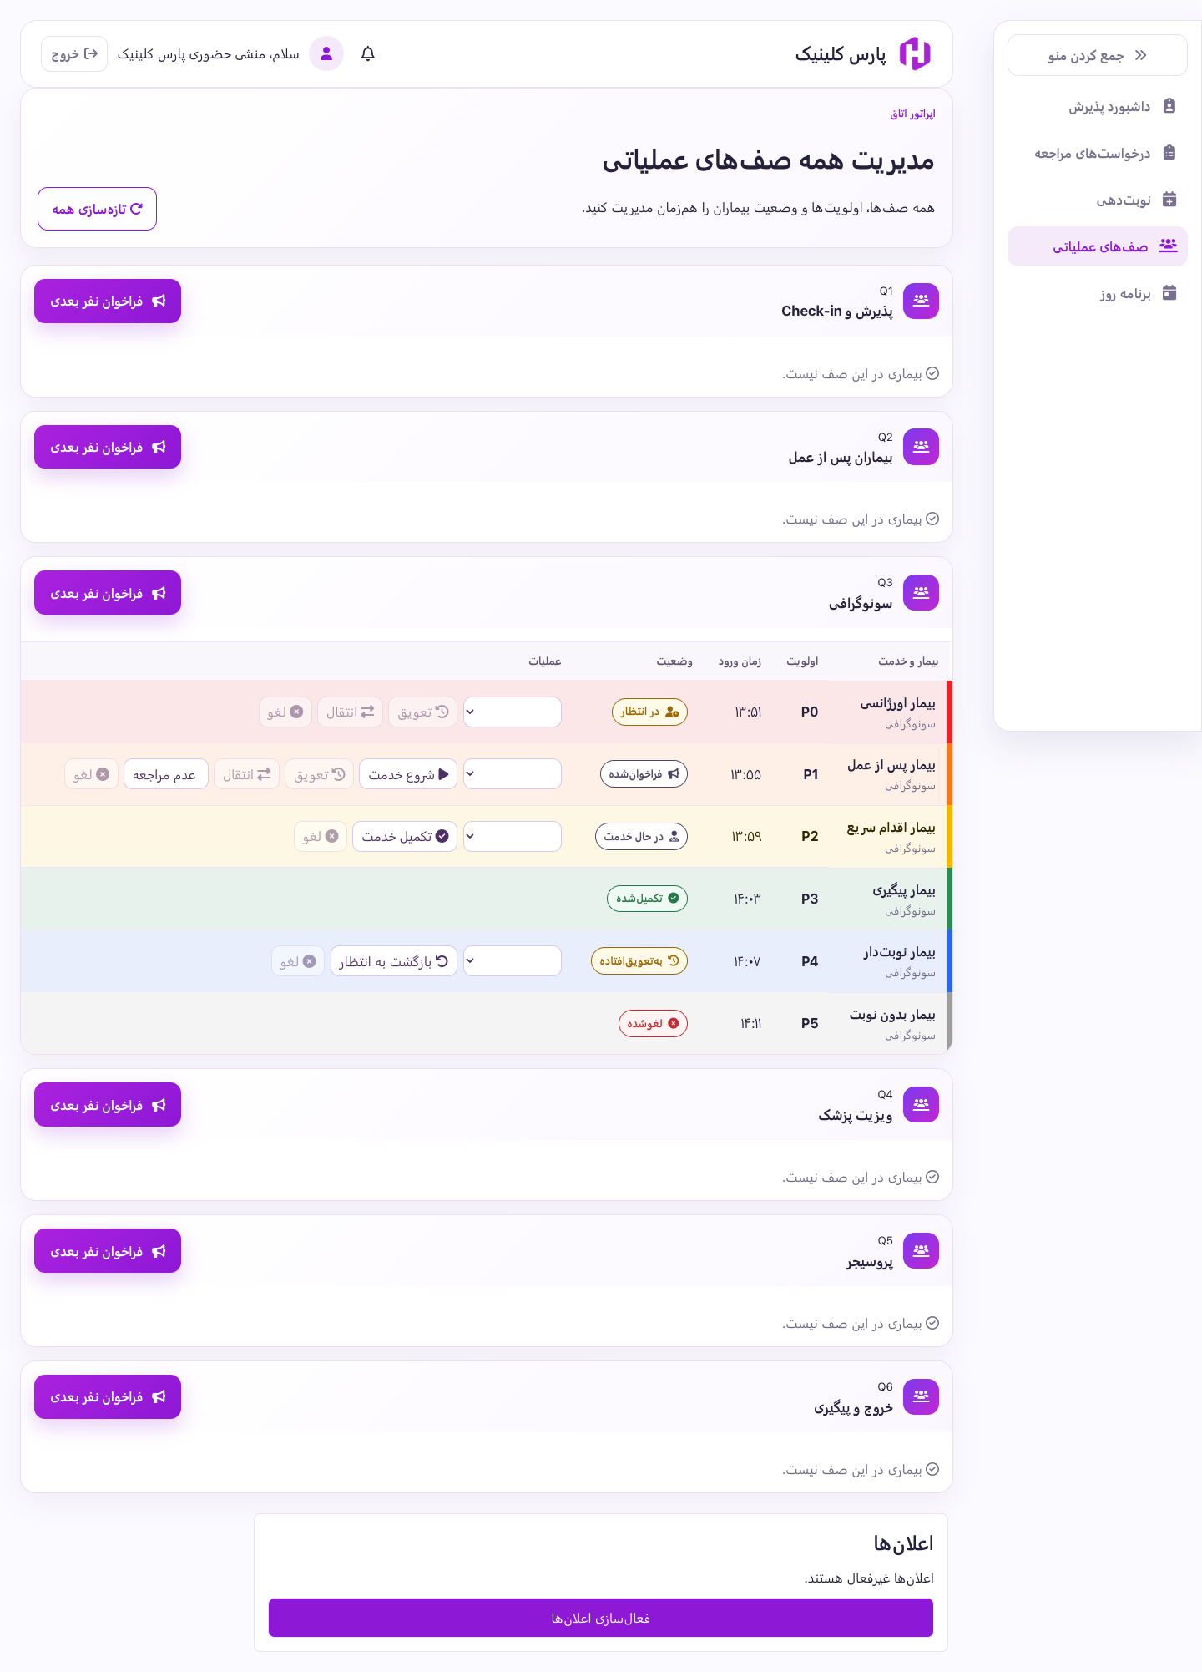

المساعد الذكي للطبيب والعيادة

هديش طب هو نظام بارس هديش الذكي لإدارة المعلومات الطبية ودعم اتخاذ القرار السريري. ويستخدم الذكاء الاصطناعي لمساعدة الأطباء على مراجعة ملفات المرضى وتحليل المعلومات الطبية وتحديد التشخيصات التفريقية.
يراجع النظام، قبل مقابلة المريض للطبيب، بيانات الملف الطبي والسجل العلاجي ونتائج التحاليل والمستندات التشخيصية. وبالاستناد إلى المصادر العلمية والمراجع الطبية الموثوقة المحددة في النظام، يزود الطبيب بالتشخيصات التفريقية المحتملة والمعلومات الداعمة لها. ويمكن للطبيب مراجعة نتائج التحليل والتحاور مباشرة مع المساعد الذكي بشأن النتائج والفرضيات التشخيصية والمعلومات الإضافية المطلوبة.
إلى جانب حفظ الملفات الطبية مركزياً، يتيح النظام الربط بأنظمة معلومات المستشفيات (HIS) وغيرها من الأنظمة الطبية، ويمكن استخدامه مساعداً للطبيب في العيادات الخاصة والعيادات والمجمعات الطبية متعددة التخصصات والمراكز الطبية.
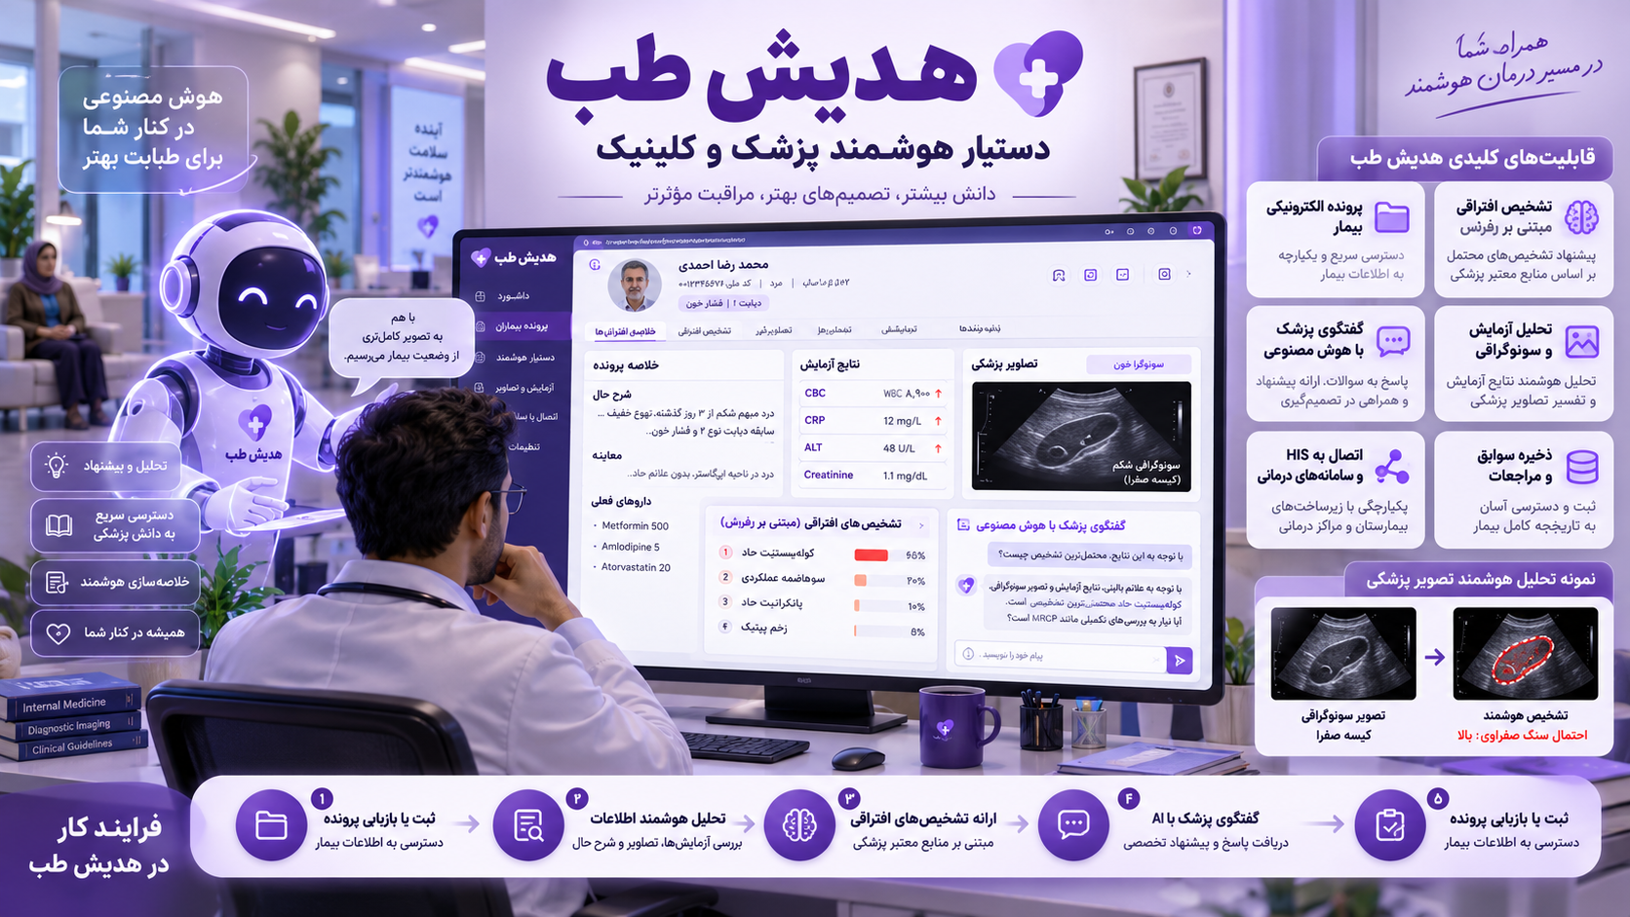

ميزات المنتج وإمكاناته
- إنشاء الملف الإلكتروني للمريض: تسجيل السجل الطبي والمعلومات العلاجية وحفظها.
- المراجعة الذكية للملف: تحليل بيانات المريض وسجله قبل مقابلة الطبيب.
- تقديم التشخيصات التفريقية: اقتراح احتمالات تشخيصية بناءً على بيانات الملف والمصادر العلمية المحددة.
- التحليل المستند إلى مراجع موثوقة: حصر تحليلات الذكاء الاصطناعي في المراجع الطبية المحددة.
- الحوار الذكي مع الطبيب: إتاحة طرح الأسئلة والإجابة عنها بشأن النتائج والتشخيصات المقترحة.
- تلخيص الملف الطبي: تقديم ملخص لسجل المريض ونتائجه ومعلوماته المهمة.
- المعالجة الذكية للصور الطبية: تحليل صور المختبرات والموجات فوق الصوتية وغيرها من المستندات المصورة.
- تحليل نتائج المختبر: استخراج بيانات التحاليل ومراجعتها إلى جانب سجل المريض.
- إدارة سجل المراجعات: حفظ سجل الزيارات الطبية والمعلومات المرتبطة بكل مراجعة.
- إدارة المستندات الطبية: تسجيل نتائج التحاليل والصور والمستندات التشخيصية وحفظها.
- الربط بأنظمة معلومات المستشفيات (HIS): تبادل البيانات مع أنظمة معلومات المستشفيات.
- التكامل مع الأنظمة الطبية: الربط بالبرمجيات الأخرى والبنى التحتية الطبية.
- دعم اتخاذ القرار السريري: تقديم معلومات تحليلية تساعد الطبيب في التقييم.

المستخدمون والاستخدامات

الصور:
يتألف هذا المساعد من 3 أقسام:
- لوحة الطبيب
- لوحة مساعدي الطبيب، مثل السكرتارية والاستقبال
- لوحة مسؤول النظام
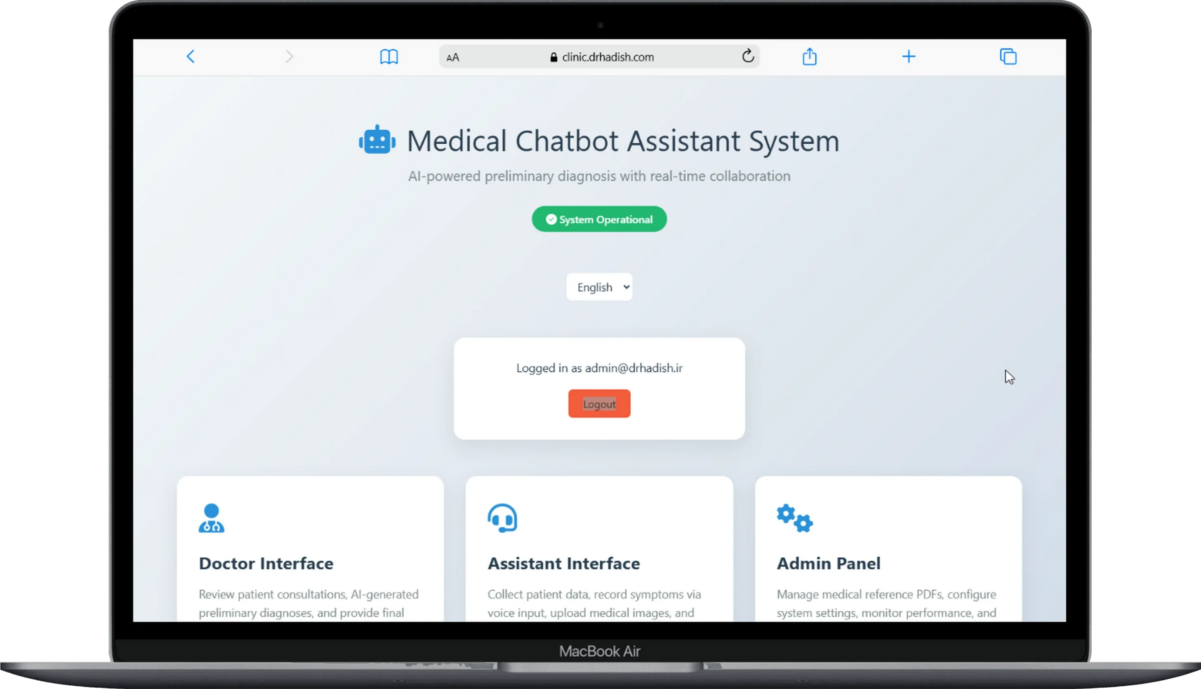
قائمة المرضى المنتظرين لمقابلة الطبيب في لوحة الطبيب:
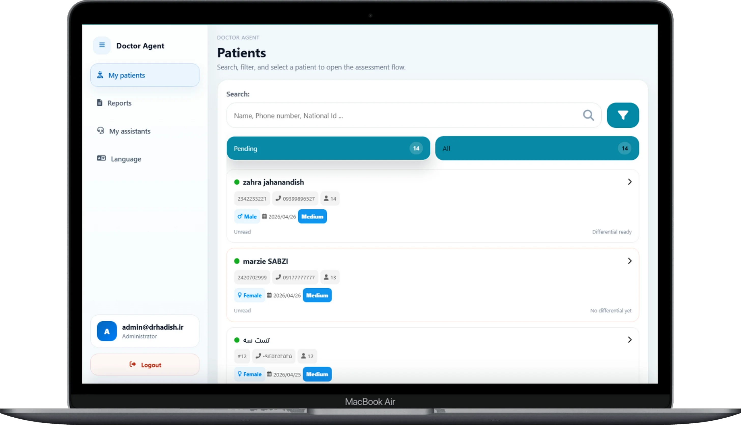
ملف المريض:
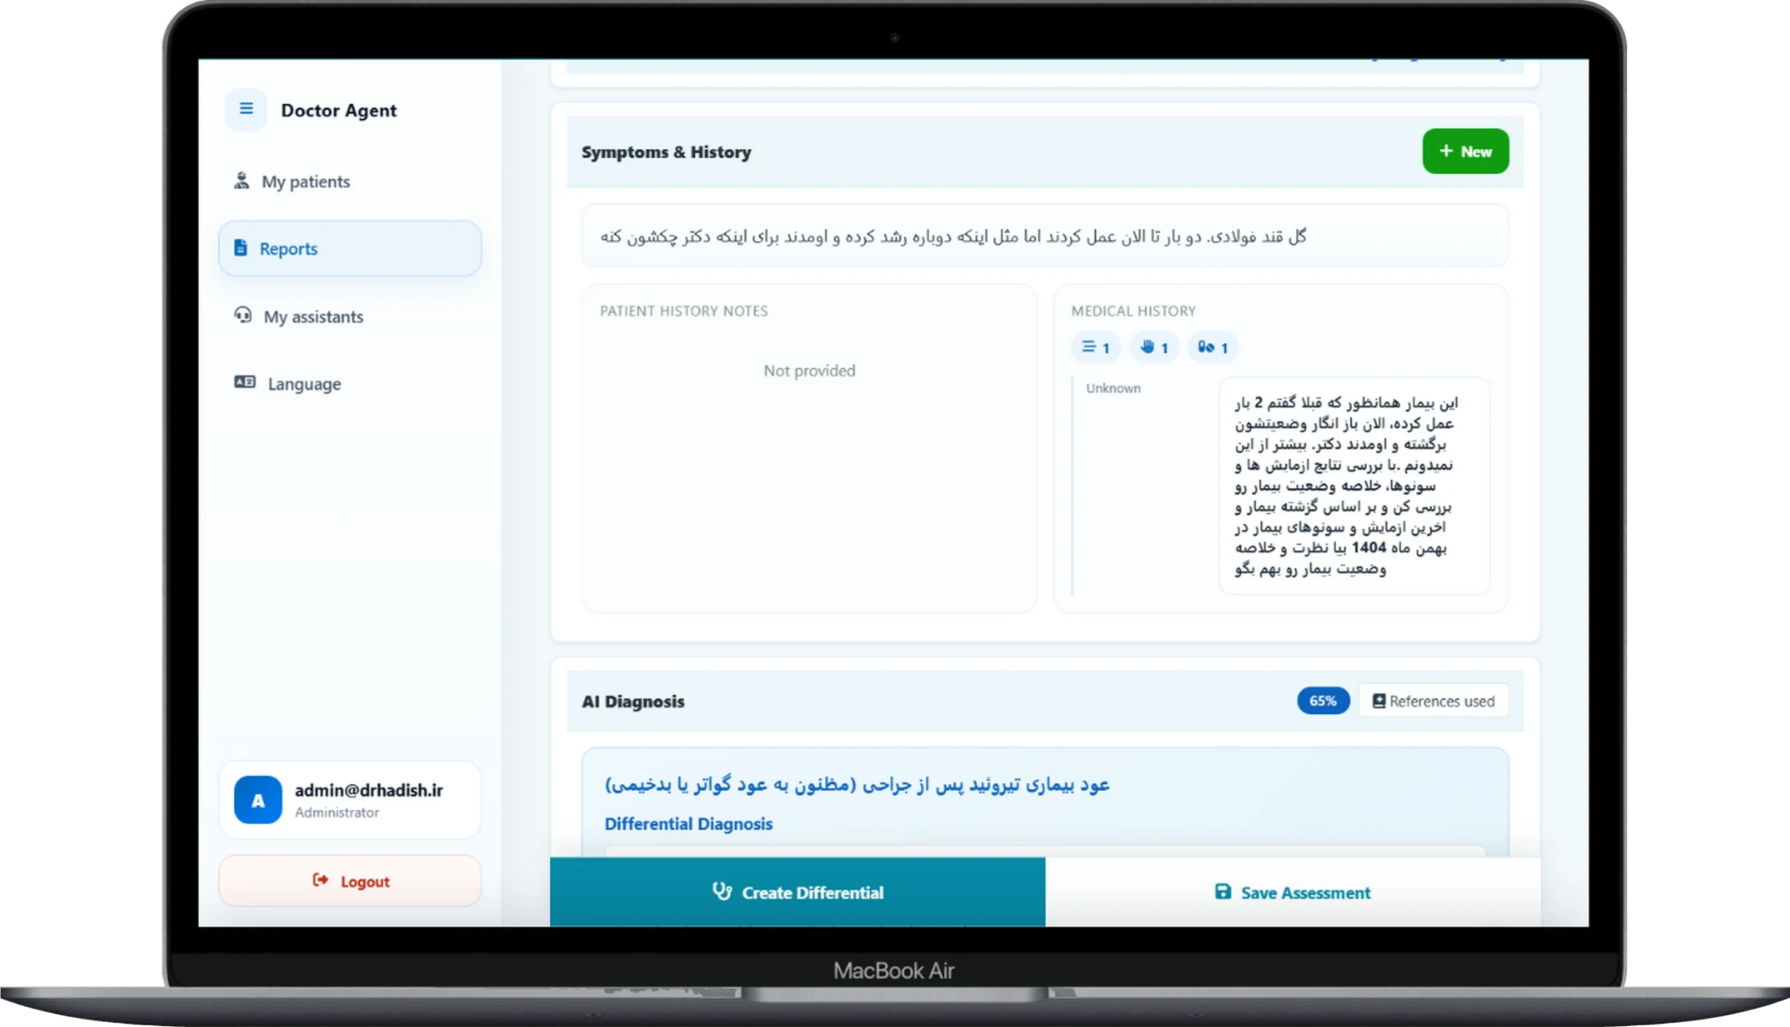
تشخيصات الذكاء الاصطناعي:
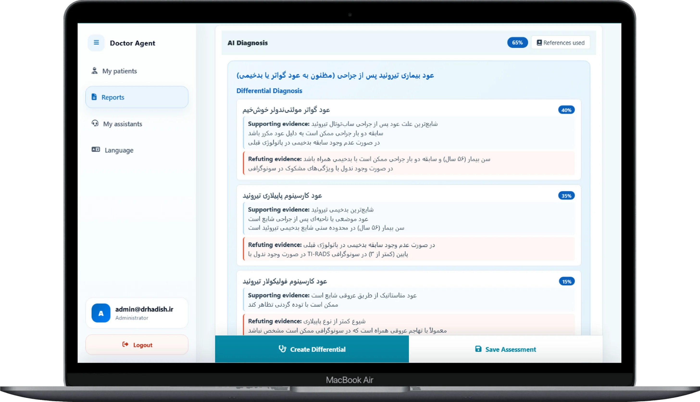
صور الموجات فوق الصوتية والتحاليل والمستندات مع تحليلاتها:
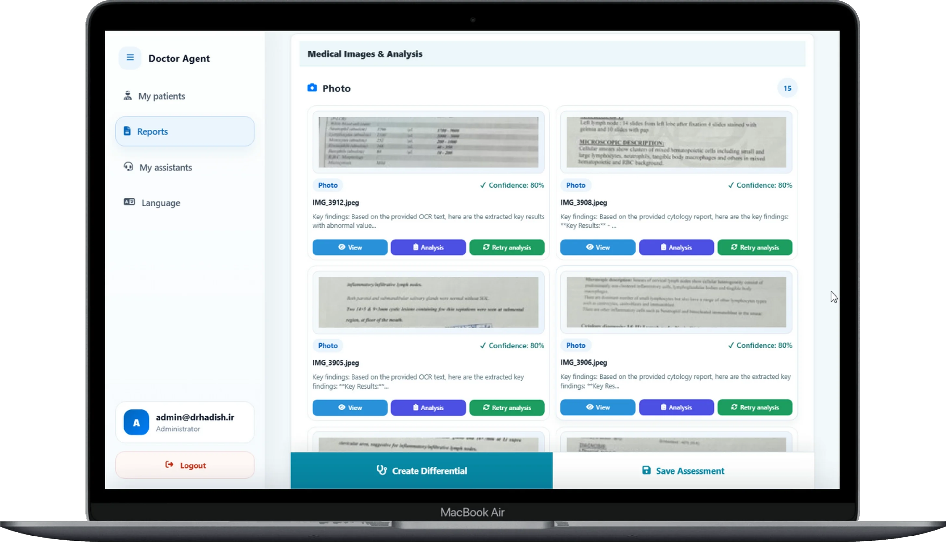

معلومات الاتصال
الرئيس التنفيذي: أمير سوداغران
الهاتف: ‎+98 917 716 0542‎
البريد الإلكتروني: ‎info@pars-hadish.com‎
الموقع الإلكتروني: ‎pars-hadish.com‎

